МИНИСТЕРСТВО ОБРАЗОВАНИЯ И НАУКИ РОССИЙСКОЙ ФЕДЕРАЦИИ

федеральное государственное автономное образовательное
учреждение высшего образования
«Санкт-Петербургский политехнический университет Петра Великого»

(ФГАОУ ВО «СПБПУ»)

Институт среднего профессионального образования
Допустить к защите
Заместитель директора
по учебной работе
_________ Е.Г. Конакина
(Подпись) (И.О.Ф.)
«___»__________ 20__ г.

ДИПЛОМНЫЙ ПРОЕКТ
Пояснительная записка
Тема Разработка сервиса онлайн записи «Samobooker»

специальность 09.02.07 группа 42919/2

Студент Порицкий М.А.
(подпись) (ФИО)

Руководитель Резанова А.О.
(подпись) (ФИО)

Санкт-Петербург
2023
СОДЕРЖАНИЕ
1 Общая часть 4
1.1 Описание предметной области 4
1.2 Анализ основных частей приложения 5
1.3 Анализ и выбор технологий 6
1.4 Язык Python 9
1.5 Анализ конкурентов 11
2 Специальная часть 12
2.1 Постановка задачи 12
2.2 Описание Объектно-ориентированное проектирование системы 14
2.3 Описание приложения 20
2.4 Реализация системы 24
2.5 Разработка 31
3 Экономическое обоснование целесообразности разработки 44
3.1 Область применения программного продукта и его преимущества перед аналогичным программным продуктом 44
3.2 Область применения, трудоёмкость разработки программного продукта, квалификация исполнителя и его оклад 44
3.3 Расчет затрат на разработку программного продукта 45
3.4 Затраты на оплату труда разработчика 49
3.5 Определение цены программного продукта, который разработан одной организаций по заказу другой 49
4 ТЕХНИКА БЕЗОПАСНОСТИ И ОХРАНА ТРУДА 52
4.1 Анализ условий труда программиста 52
4.2 Расчёт искусственного освещения в помещении 53
4.3 Электробезопасность на предприятии 55
4.4 Пожарная безопасность на предприятии 57
ЗАКЛЮЧЕНИЕ 59
СПИСОК ИСПОЛЬЗОВАННЫХ ИСТОЧНИКОВ 60
ПРИЛОЖЕНИЕ А (справочное) Страницы приложения 61

ВВЕДЕНИЕ
Целью данной работы, выполненной, по заказу компании Sambooker, является разработка комплексного решения для автоматизации платной записи на онлайн занятия, предназначенного для тренеров и участников курсов. Решение будет включать в себя серверную и клиентскую части, а также интеграцию с платежной системой.
Для выполнения цели необходимо решить следующие задачи:
- Провести анализ требований и определить подходящую архитектуру для серверной части решения;
- Выбрать наиболее подходящую технологию для разработки клиентской части в виде web-сайта;
- Разработать UseCase диаграмму взаимодействия пользователей с системой;
- Разработать схему базы данных серверной части.
- Также необходимо соблюсти следующие условия разработки:
- Минимизация адаптивность под мобильные устройства;
- Оптимизация расходов на содержание инфраструктуры и, в частности, серверной части.
Структура работы состоит из введения, нескольких разделов, разделенных на подразделы, заключения, списка использованных источников и приложений.

Общая часть

Описание предметной области
Данный проект представляет собой разработку автоматизированного решения для управления платными онлайн-занятиями на заказ компании Sambooker. Программное обеспечение, предназначенное для тренеров и участников курсов, включает в себя следующие функциональные возможности:
- Реализация возможности механизма авторизации пользователя через API социальных сетей Яндекс и Mail.ru.
- Предоставление интерфейса для настройки профиля пользователя, включая функцию загрузки аватара.
- Интеграция с платёжными системами для привязки банковских карт и осуществления транзакций через сервис Тинькофф.
- Реализация системы уведомлений, позволяющей отправлять сообщения на электронную почту пользователя и в мессенджер Telegram.
- Разработка функционала для создания и управления регулярными курсами.
- Внедрение механизма уведомлений о приближающихся курсах и изменении их расписания.
- Обеспечение возможности для пользователей оформлять описание курса или конкретного мероприятия.
- Внедрение инструментов для сбора и анализа статистических данных о участниках курса.
В ходе разработки основной упор делается на оптимизацию под мобильные устройства и уменьшение затрат на поддержание инфраструктуры, в частности, серверной части. Это обусловлено спецификой бизнес-модели заказчика и стратегией контроля затрат.

Анализ основных частей приложения
Система, предлагаемая к разработке, состоит из двух основных составляющих: серверной части (бэкенд) и пользовательского интерфейса (фронтенд).
Бэкенд представляет собой программно-аппаратную часть сервиса, отвечающую за обработку данных и взаимодействие с внешними системами. Он должен обеспечивать сохранность и конфиденциальность данных, включая информацию о пользователях, курсах, и транзакциях. Эта часть системы включает базу данных для хранения пользовательских данных и информации о курсах. Бэкенд также должен уведомлять клиентов об изменениях, вносимых в базу данных. Кроме того, он должен интегрироваться с внешними сервисами для аутентификации пользователей через социальные сети Яндекс и Mail.ru, а также для проведения платежей через сервис Тинькофф.
Фронтенд, является клиентской стороной и представляет собой пользовательский интерфейс, реализованный с использованием библиотеки React. Это позволяет создать динамичный и адаптивный веб-интерфейс, который обеспечивает эффективное и удобное взаимодействие пользователей с системой на различных устройствах и при разных разрешениях экрана. Приложение, разработанное на React, следует современным стандартам веб-разработки и обеспечивает высокое качество пользовательского опыта.
1.2.1 Требования к программному модулю
Требования к программе определены по ГОСТ 19.201-78 (СТ СЭВ 1627-79)

1.2.2 Требования к надежности
Серверное приложение должно безотказно работать, обрабатывая HTTP запросы через любую клиентскую систему, под управлением любой операционной системы.
1.2.3 Требования к условиям эксплуатации
Продукт не требует специального обслуживания, работа с продуктом не должна требовать специальных навыков, кроме умения работать со браузерами под управлением любой операционной системы.
1.2.4 Порядок контроля и приемки
В ходе приемосдаточных испытаний должна осуществляться демонстрация серверного приложения руководителю.

Анализ и выбор технологий
При выборе технологий для backend-разработки проекта автоматизации платной записи на онлайн занятия необходимо учитывать ряд факторов, таких как функциональные требования, сроки разработки, масштабируемость, безопасность и сообщество разработчиков.
- Django:
- Простота и эффективность разработки: Django предоставляет высокоуровневые абстракции и инструменты, которые позволяют разработчикам быстро создавать функциональность.
- Масштабируемость: Django обладает хорошей масштабируемостью и позволяет управлять ростом проекта благодаря своей модульной структуре.
- Широкое сообщество и ресурсы: Django имеет большое активное сообщество разработчиков, что означает наличие обширной документации, готовых решений и поддержки.
- Безопасность: Django имеет встроенные механизмы безопасности, такие как защита от CSRF-атак, автоматическое обнаружение потенциальных уязвимостей и легкую настройку аутентификации и авторизации.
- ORM и административный интерфейс: Django предлагает мощный ORM (Object-Relational Mapping) для работы с базами данных и интуитивно понятный административный интерфейс, что упрощает разработку и управление данными.
- Django Rest Framework (DRF):
- Построение API: DRF предоставляет инструменты и абстракции для создания гибкого и мощного API с возможностью поддержки разных форматов данных (JSON, XML и т.д.).
- Сериализация данных: DRF предоставляет сериализацию данных, позволяющую легко преобразовывать модели Django в JSON-подобные структуры данных.
- Аутентификация и авторизация: DRF обеспечивает готовые инструменты для реализации аутентификации и авторизации, включая поддержку JWT Tokens.
- PostgreSQL:
- Для обработки данных была выбрана СУБД PostgreSQL. Эта система управления базами данных относится к объектно-реляционному типу и является свободно распространяемой. PostgreSQL полностью поддерживает стандарт SQL-2011, а также не имеет ограничений на размер базы данных или количество записей и индексов в таблице.
- Одним из главных преимуществ PostgreSQL является его надежность в обработке транзакций и репликаций данных, а также возможность наследования и легкая расширяемость. Благодаря этому, PostgreSQL поддерживает различные расширения и варианты языков программирования, включая PL/Perl, PL/Python и PL/Java. Также предусмотрена возможность загрузки модулей, совместимых с языком C. Важно отметить, что PostgreSQL обладает обширной и подробной документацией, что облегчает работу с ней.
- JWT Tokens:
- Переносимость: JWT Tokens являются самодостаточными и компактными, что позволяет легко передавать их между различными системами и сервисами. Это облегчает интеграцию и обмен данными.
- Гибкость: JWT Tokens позволяют добавлять дополнительные пользовательские данные в виде полезной нагрузки (payload), что может быть полезно для передачи дополнительной информации о пользователях или их правах доступа.
- Celery и Redis:
- Асинхронная обработка задач: Celery в сочетании с Redis обеспечивает возможность асинхронного выполнения задач, таких как отправка уведомлений или фоновая обработка данных. Это помогает оптимизировать производительность и отзывчивость системы.
- Очереди задач: Celery и Redis позволяют эффективно управлять очередью задач, распределять нагрузку и контролировать выполнение задач в многопользовательской среде.
- Масштабируемость: Celery и Redis обладают высокой масштабируемостью и способны обрабатывать большие объемы задач и запросов.
- Tinkoff API. Интеграция с платежной системой: Tinkoff API предоставляет возможность интеграции платежной системы для обработки платежей и транзакций. Это важно для реализации функциональности оплаты курсов и управления транзакциями.
Сочетание Django, Django Rest Framework, JWT Tokens, Celery, Redis и Tinkoff API обладает следующими преимуществами для данного проекта:
Django и DRF предоставляют удобный инструментарий для разработки API, обработки запросов и управления данными. JWT Tokens обеспечивает безопасность аутентификации и авторизации пользователей. Celery и Redis обеспечивают эффективную обработку задач и масштабируемость системы.
Tinkoff API позволяет интегрировать платежную систему для обработки платежей.
Этот выбранный стек технологий предоставляет надежные инструменты и решения, которые позволят разработать функциональный, безопасный и масштабируемый проект для автоматизации платной записи на онлайн занятия. К преимуществам сервиса можно отнести подробную документацию по интеграции на разных языках программирования.

Язык Python
Язык программирования мощный и универсальный язык программирования высокого уровня, который был впервые разработан Гвидо ван Россумом в конце 1980-х годов. Официально представленный в 1991 году, он со временем эволюционировал, получая новые функции и улучшения, включая поддержку Unicode и систему сбора мусора в версии 2.0, и коренное обновление дизайна в версии 3.0 в 2008 году. Благодаря своей гибкости и простоте в использовании, он быстро стал одним из самых популярных языков программирования в мире.
Python обладает простым и чистым синтаксисом, что делает его отличным выбором для начинающих программистов. Благодаря своему дружелюбному к пользователю дизайну, обучение Python происходит гораздо быстрее по сравнению с некоторыми другими языками, такими как C++ или Java. Однако несмотря на свою простоту, Python является мощным инструментом, способным обрабатывать сложные задачи в области машинного обучения, анализа данных и веб-разработки.
Python широко используется в самых различных отраслях, включая веб-разработку, науку о данных, искусственный интеллект, автоматизацию и многое другое. Благодаря большому количеству поддерживаемых библиотек и фреймворков, Python предлагает обширные возможности для создания разнообразных приложений и систем.
В отношении производительности Python может уступать таким языкам, как C или Java. Однако в большинстве случаев удобство и скорость разработки на Python компенсируют эту разницу. Python также обладает великолепной поддержкой интеграции с другими языками и технологиями, что делает его идеальным для использования в гибридных и многоязычных средах.
Со временем Python занимает все более высокие позиции в рейтингах популярности языков программирования. Он широко используется в академических кругах и в индустрии, и многие крупные компании, включая Google и NASA, активно используют Python в своих проектах. Однако стоит помнить, что правильный выбор языка программирования всегда зависит от конкретной задачи, и хотя Python является отличным инструментом, есть много других языков, которые могут быть более подходящими в определен. [1]
Примеры кода представлены на рисунке 1.
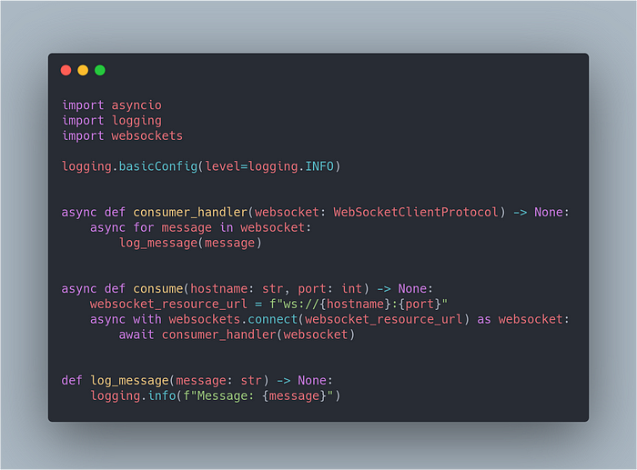
Рисунок 1 – Пример кода на Python

Анализ конкурентов
Udemy - это глобальная платформа для поиска и записи на образовательные курсы. В основе этого сервиса лежит акцент на записи. Udemy предоставляет инструменты для удобного и быстрого поиска и записи на курсы различных дисциплин через Интернет. Это позволяет пользователям сравнивать различные предложения, проверять отзывы о курсах и преподавателях, а также бронировать места на выбранных курсы.
Udemy предлагает множество функций, включая детальный просмотр содержания курсов, оценки и отзывы студентов, информацию о преподавателях, а также возможность покупки и записи на курсы прямо на платформе. Платформа поддерживает множество тем обучения, таких как программирование, бизнес, искусство, иностранные языки и многое другое.
Udemy предлагает множество функций, включая детальный просмотр содержания курсов, оценки и отзывы студентов, информацию о преподавателях, а также возможность покупки и записи на курсы прямо на платформе. Платформа поддерживает множество тем обучения, таких как программирование, бизнес, искусство, иностранные языки и многое другое.
Однако такое приложение очень дорого делать, что является несомненным минусом по сравнению с платформой Sambooker.

Специальная часть

Постановка задачи
Постановка задачи выполнена в соответствии со стандартами Единой Системы Программной документации и руководящими отраслевыми методическими материалами ГОСТ 19.201-78.

Основания для разработки
Основанием для разработки является задание от компании «Sambooker».

Назначение разработки:
Бэкенд сервиса предоставляет следующие ключевые функциональные возможности:
- Аутентификация и авторизация:
  - Обработка данных пользователя (логин, пароль)
  - Сверка данных с базой
  - Генерация и отправка JWT-токена клиенту
  - Прием JWT-токена для подтверждения аутентичности запросов
  - Интеграция с внешними сервисами (Яндекс, Mail.ru) для аутентификации
- Обработка CRUD-запросов (Create, Read, Update, Delete):
  - Получение и десериализация входящих запросов
  - Обработка запросов и изменение данных в БД
  - Сериализация данных и формирование JSON-ответов
  - Отправка ответов клиенту
  - Фильтрация данных в БД:
  - Обработка параметров фильтрации
  - Выборка данных из БД по заданным параметрам
  - Сериализация и отправка результатов в формате JSON
- Уведомления пользователей, отправка уведомлений на почту и в Telegram через Celery
- Вывод статистики:
  - Сбор и обработка статистических данных
  - Формирование и предоставление статистических отчетов
- Администрирование, Разработка и поддержка функциональности админ-панели
- Эквайринг - Интеграция с платежными системами для обработки транзакций
Кроме того, бэкенд обеспечивает сохранность и конфиденциальность данных и уведомляет пользователей об изменениях в БД.

Требования к программному модулю
Требования к программе определены по ГОСТ 19.201-78 (СТ СЭВ 1627-79)

Требования к надежности
Веб-приложение должно надежно функционировать в следующих современных веб-браузерах и их точных версиях:
- Google Chrome 89.0 и выше;
- Mozilla Firefox 87.0 и выше;
- Apple Safari 14.0 и выше;
- Microsoft Edge 89.0 и выше.

Требования к условиям эксплуатации
Продукт не требует специального обслуживания, работа с продуктом не должна требовать специальных навыков, кроме умения работать со современными браузерами.

Порядок контроля и приемки
В ходе приемосдаточных испытаний должна осуществляться демонстрация приложения руководителю.

Описание Объектно-ориентированное проектирование системы

Диаграмма последователей
Диаграмма последовательности приведена ниже (рисунок 2):
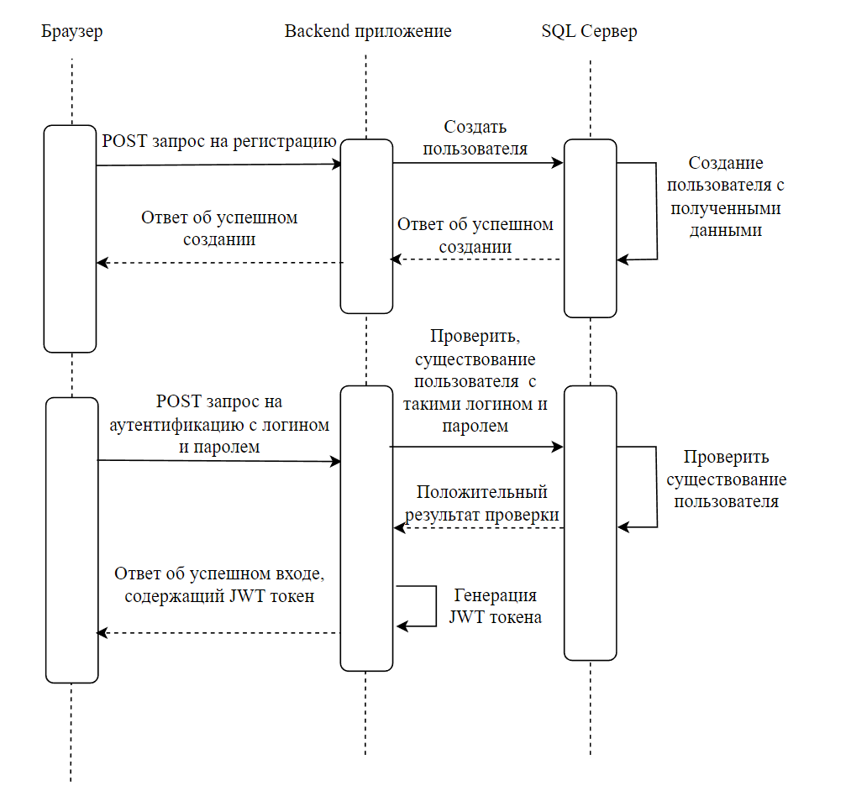
Рисунок 2 - Диаграмма последовательности

Диаграмма вариантов использования
Диаграммы вариантов использования приложения разными ролями приведены ниже (Рисунки 3-5):
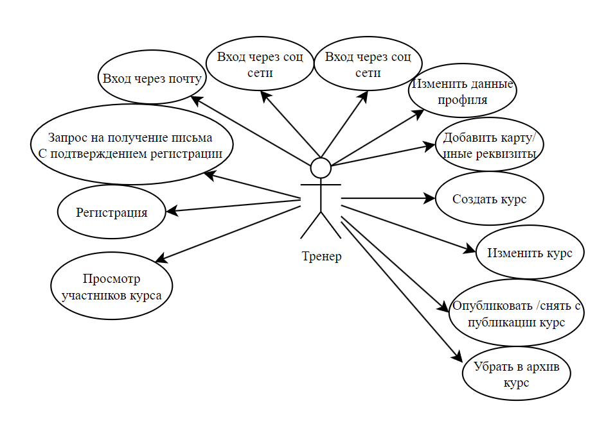
Рисунок 3 - Диаграмма вариантов использования тренером
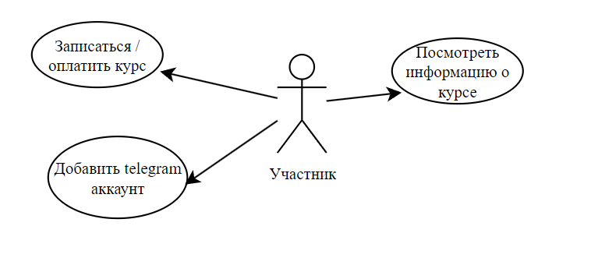
Рисунок 4 - Диаграмма вариантов использования участником
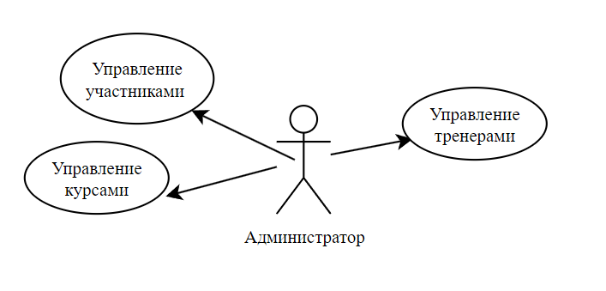
Рисунок 5 – Диаграмма вариантов использования администратором

Даталогическая схема базы данных
Даталогическая схема базы данных [2], которая располагается на сервере представлена на рисунке 6:
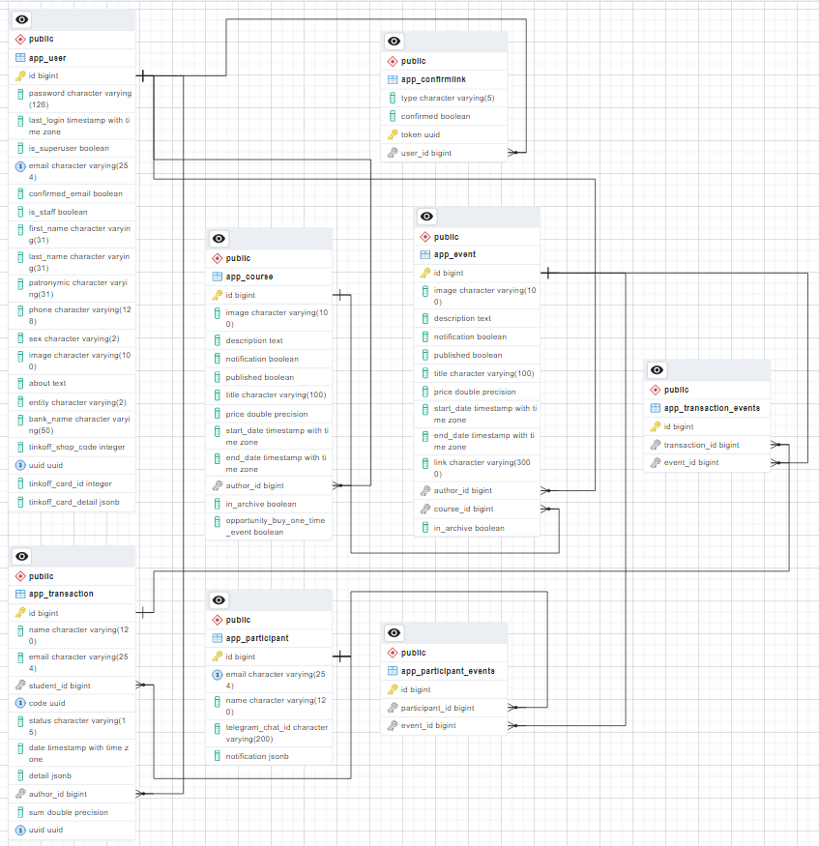
Рисунок 6- Даталогическая схема базы данных
Ниже представлен словарь данных, в таблицах содержатся название каждого атрибута, тип и краткое описание чем является каждый атрибут [3].
Таблица 1– app_user
№ | Заголовок столбца | Ключ | Тип данных | Размер | Значение NULL
1 | id | PK | bigint | 64 | Нет
2 | password |  | character varying | 128 | Нет
3 | last_login |  | timestamp with time zone | 6 | Да
№ | Заголовок столбца | Ключ | Тип данных | Размер | Значение NULL
4 | is_superuser |  | boolean |  | Нет
5 | email | UK | character varying | 254 | Нет
6 | confirmed_email |  | boolean |  | Нет
7 | is_staff |  | boolean |  | Нет
8 | first_name |  | character varying | 31 | Нет
9 | last_name |  | character varying | 31 | Нет
10 | patronymic |  | character varying | 31 | Да
11 | phone |  | character varying | 128 | Да
12 | sex |  | character varying | 2 | Да
13 | image |  | character varying | 100 | Да
14 | about |  | text |  | Да
15 | entity |  | character varying | 2 | Да
16 | bank_name |  | character varying | 50 | Да
17 | tinkoff_shop_code |  | integer | 32 | Да
18 | uuid | UK | uuid |  | Нет
19 | tinkoff_card_id |  | integer | 32 | Да
20 | tinkoff_card_detail |  | jsonb |  | Нет
Таблица 2 – app_event
№ | Заголовок столбца | Ключ | Тип данных | Размер | Значение NULL
1 | id | PK | bigint | 64 | Нет
2 | image |  | character varying | 100 | Да
3 | description |  | text |  | Да
4 | notification |  | boolean |  | Нет
5 | published |  | boolean |  | Нет
6 | title |  | character varying | 100 | Нет
7 | price |  | double precision | 53 | Да
8 | start_date |  | timestamp with time zone | 6 | Нет
9 | end_date |  | timestamp with time zone | 6 | Нет
10 | link |  | character varying | 3000 | Да
11 | author_id | FK | bigint | 64 | Да
12 | course_id | FK | bigint | 64 | Да
13 | in_archive |  | boolean |  | Нет
Таблица 3 – app_participant
№ | Заголовок столбца | Ключ | Тип данных | Размер | Значение NULL
1 | id | PK | bigint | 64 | Нет
2 | image |  | character varying | 100 | Да
3 | description |  | text |  | Да
4 | notification |  | boolean |  | Нет
5 | published |  | boolean |  | Нет
6 | title |  | character varying | 100 | Нет
7 | price |  | double precision | 53 | Да
8 | start_date |  | timestamp with time zone | 6 | Нет
9 | end_date |  | timestamp with time zone | 6 | Нет
10 | author_id | FK | bigint | 64 | Да
11 | in_archive |  | boolean |  | Нет
12 | opportunity_buy_one_time_event |  | boolean |  | Не
Таблица 4 – app_participant
№ | Заголовок столбца | Ключ | Тип данных | Размер | Значение NULL
1 | id | PK | bigint | 64 | Нет
2 | email | UK | character varying | 254 | Нет
3 | name |  | character varying | 120 | Нет
4 | telegram_chat_id |  | character varying | 200 | Нет
5 | notification |  | jsonb |  | Нет

Таблица 5 – app_participant_events
№ | Заголовок столбца | Ключ | Тип данных | Размер | Значение NULL
1 | id | PK | bigint | 64 | Нет
2 | participant_id | FK,UK | bigint | 64 | Нет
3 | event_id | FK,UK | bigint | 64 | Нет
Таблица 6 – app_transaction
№ | Заголовок столбца | Ключ | Тип данных | Размер | Значение NULL
1 | id | PK | bigint | 64 | Нет
2 | name |  | character varying | 120 | Нет
3 | email |  | character varying | 254 | Нет
4 | student_id | FK | bigint | 64 | Да
5 | code | UK | uuid |  | Да
6 | status |  | character varying | 15 | Нет
7 | date |  | timestamp with time zone | 6 | Нет
8 | payment_id |  | character varying | 100 | Да
9 | payment_url |  | character varying | 200 | Да
10 | detail |  | jsonb |  | Нет
11 | author_id | FK | bigint | 64 | Да
12 | sum |  | double precision | 53 | Нет
13 | uuid | UK | uuid |  | Нет
Таблица 7 – app_transaction_events
№ | Заголовок столбца | Ключ | Тип данных | Размер | Значение NULL
1 | id | PK | bigint | 64 | Нет
2 | transaction_id | FK,UK | bigint | 64 | Нет
3 | event_id | FK,UK | bigint | 64 | Нет

Описание приложения
Описание приложения выполнено в соответствии с ГОСТ 19.402-78.

Общие сведения
Приложение называется «Sambooker». Приложение создано с использованием языка программирования Python [4]. Так же использовался текстовый формат обмена данным JSON.

Используемые технические средства
Приложение было разработано на Intel-совместимом компьютере со следующими техническими характеристиками:
- Процессор Intel Core i7 с частотой 3.9 МГц;
- Объём оперативной памяти 16 ГБ;
- Жёсткий диск объёмом 1 ТБ;
- Операционная система 64-разрядная Windows 10 x64.
Среда разработки –Pycharm 2022.

Вызов и загрузка
Для запуска приложения следует ввести команду docker-compose up [5], после этого покажутся логи как показано ниже (Рисунок 7):
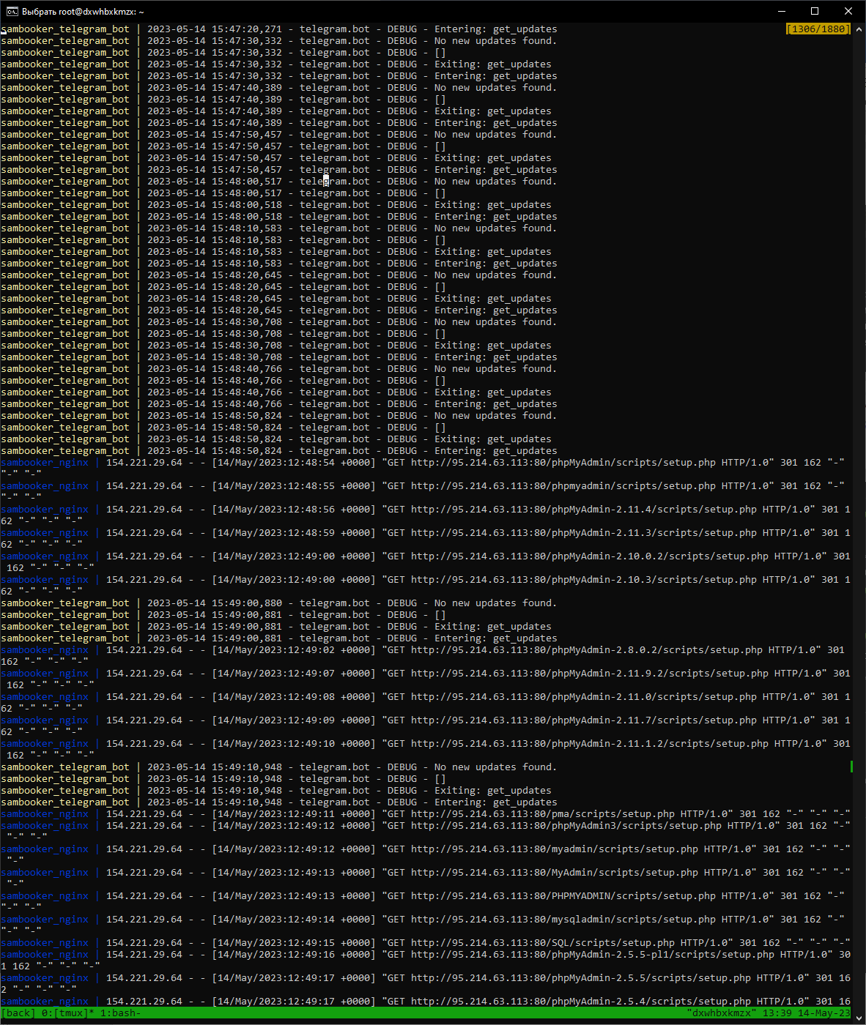
Рисунок 7 – Запуск приложения

Входные данные
Входными данными являются запросы, приходящие с фронтенд части.

Выходные данные
Выходными данными являются все данные, которые отдает backend [6] фронтенду, а также почте и telegram боту.

Результаты работы
Результаты работы приложения отображены. Результаты работы сервера [7] в API предоставлены на рисунках 8 – 10
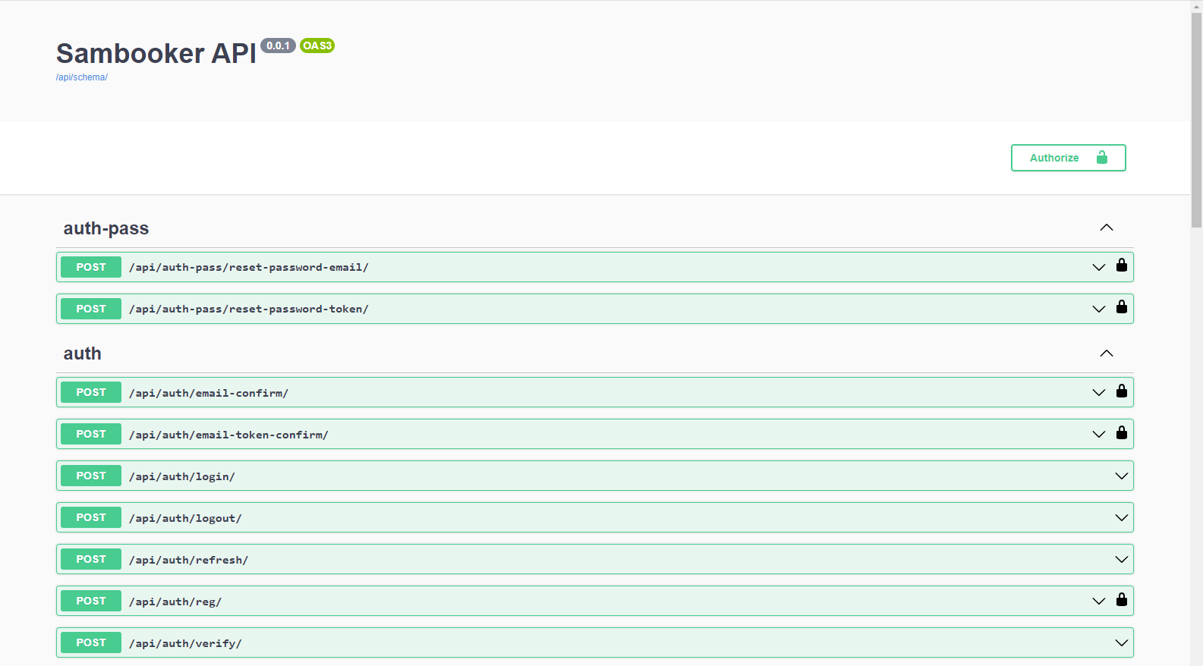
Рисунок 8 - – Документация swagger
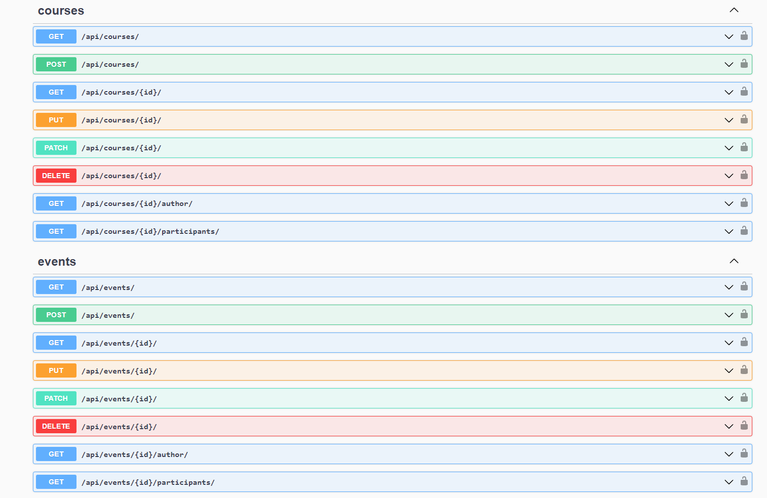
Рисунок 9 - Документация swagger
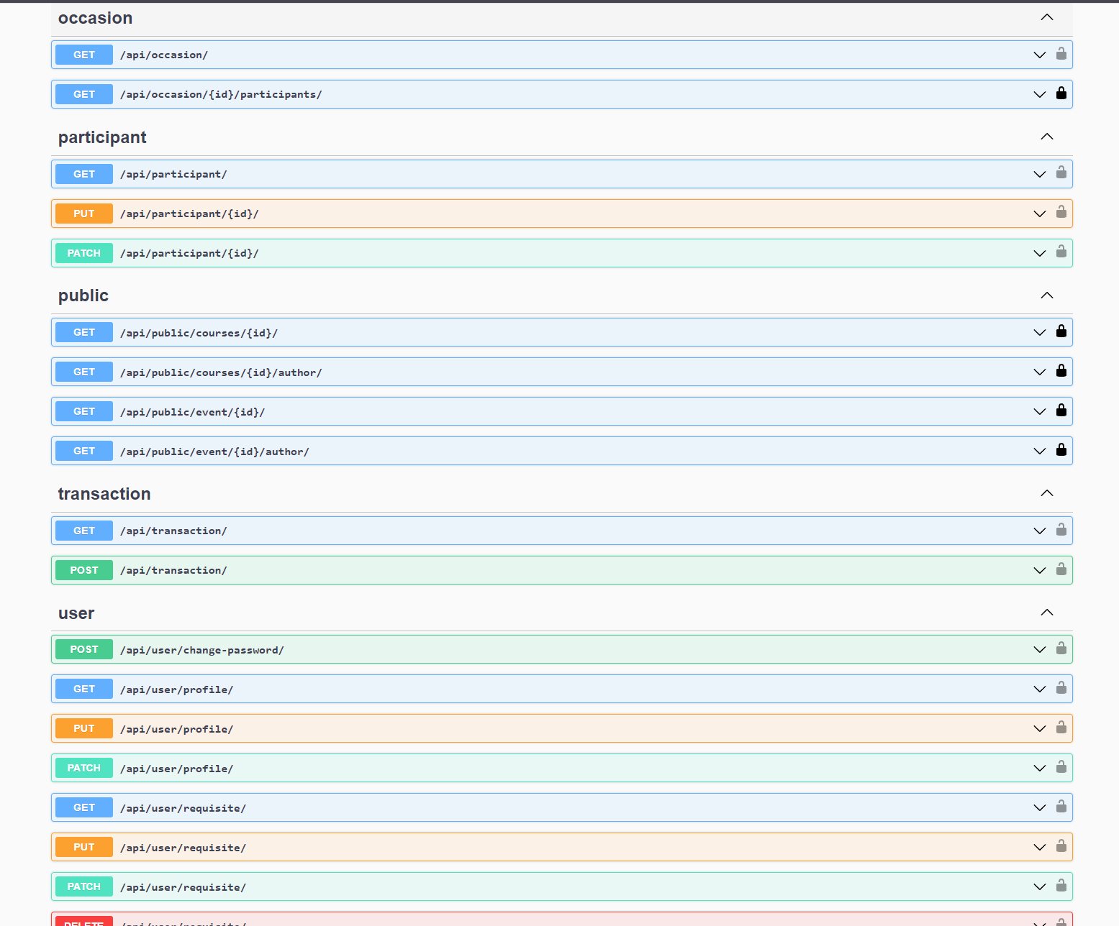
Рисунок 10 - Документация swagger

Реализация системы
При реализации системы было использовано множество передовых технологий и подходов. На стороне сервера основу составляет Django, мощный веб-фреймворк на Python [8], который обеспечивает простоту и скорость разработки. Django [9] следует архитектурному шаблону MVT (Model-View-Template), в котором модель представляет собой абстракцию базы данных, представление обрабатывает запросы, а шаблон — это способ представления информации в веб-формате. Django включает множество готовых модулей и утилит, таких как система аутентификации, формы, ORM (Object-Relational Mapping), поддержка международной локализации и многое другое, что существенно ускоряет процесс разработки и упрощает поддержку веб-приложений.

Описание логики работы DRF
Логика работы DRF-приложений основывается на нескольких ключевых компонентах:
Модели: Это представления данных, которые вы хотите хранить. Они определяют структуру данных, которую вы будете использовать в своем приложении.
Сериализаторы: Сериализаторы в DRF позволяют преобразовывать сложные типы данных, такие как объекты Django и сложные типы данных Python, в типы данных, которые могут быть легко рендерены в JSON, XML или другие типы содержимого. Они также предоставляют десериализацию, преобразуя полученные данные обратно в сложные типы.
Представления (Views): Представления определяют, какие данные доступны для запросов API, как они обрабатываются и какие данные возвращаются. DRF предлагает, как базовые классы представлений, так и классы представлений на основе функций, что позволяет гибко настроить обработку запросов.
Маршрутизаторы (Routers): Маршрутизаторы определяют, как запросы маршрутизируются на соответствующие представления. DRF предлагает простой и удобный способ объявления маршрутов.
Аутентификация и разрешения (Authentication & Permissions): DRF включает ряд встроенных классов для аутентификации и разрешений, что позволяет легко контролировать, кто имеет доступ к вашему API.
В целом, DRF-приложения работают следующим образом: клиент делает запрос к API, который проходит через систему маршрутизации DRF и направляется к соответствующему представлению. Затем, в зависимости от типа запроса (GET, POST, PUT, DELETE и т.д.), представление использует сериализаторы и модели для обработки запроса и формирования соответствующего ответа.

Описание логики контенейров
В контексте приложения Django Rest Framework (DRF), Docker Compose может использоваться для создания изолированных окружений, которые имитируют инфраструктуру проекта. Например, может быть создан один сервис для DRF-приложения, другой для базы данных (например, PostgreSQL или MySQL), и еще один для обработки задач в фоновом режиме (например, с использованием Celery).
При запуске проекта с помощью команды docker-compose up, Docker Compose сначала собирает образы для каждого из сервисов, используя Dockerfile, если он указан, а затем запускаются контейнеры для каждого из этих сервисов. Сервисы могут общаться друг с другом по именам, указанным в файле docker-compose.yml, как если бы они были хостами в одной сети.
Docker Compose также обеспечивает обработку всех зависимостей между сервисами. Например, если DRF-приложение зависит от базы данных, Docker Compose гарантирует, что контейнер с базой данных будет запущен перед контейнером с DRF-приложением.
В общем, использование Docker Compose в связке с DRF обеспечивает удобный и надежный способ развертывания приложения, поддерживая его изолированность от окружающей системы и гарантируя, что оно будет работать одинаково в любом окружении, где установлен Docker.

Описание логики celery
При использовании в связке с Django Rest Framework (DRF) и Docker Compose, Celery позволяет выполнять ресурсоемкие операции или операции с долгим временем выполнения в фоновом режиме, улучшая тем самым производительность и отзывчивость приложения.
В этой конфигурации, DRF обычно используется для обработки входящих HTTP-запросов, включая запросы на выполнение фоновых задач. Эти задачи добавляются в очередь Celery[10] и выполняются независимо от основного потока приложения.
Docker Compose в этом контексте используется для определения и управления всей инфраструктурой приложения. В файле docker-compose.yml могут быть описаны сервисы для DRF-приложения, базы данных, Celery и брокера сообщений для Celery (например, RabbitMQ[11] или Redis[12]).
Когда запускается проект с использованием Docker Compose, каждый из этих сервисов запускается в своем собственном контейнере. Docker Compose также управляет сетью между этими контейнерами, что позволяет им общаться между собой.
Celery-сервис, в свою очередь, слушает задачи от брокера сообщений и выполняет их, когда они становятся доступны. Это позволяет приложению обрабатывать большее количество запросов и более быстро отвечать на них, поскольку долгие операции не блокируют основной поток выполнения.

Описание логики Tinkoff API для проведения платежей
Бэкенд [10] создает ссылку на оплату, после нажатия кнопки на фронтенде показывается страница (Рисунок 11):
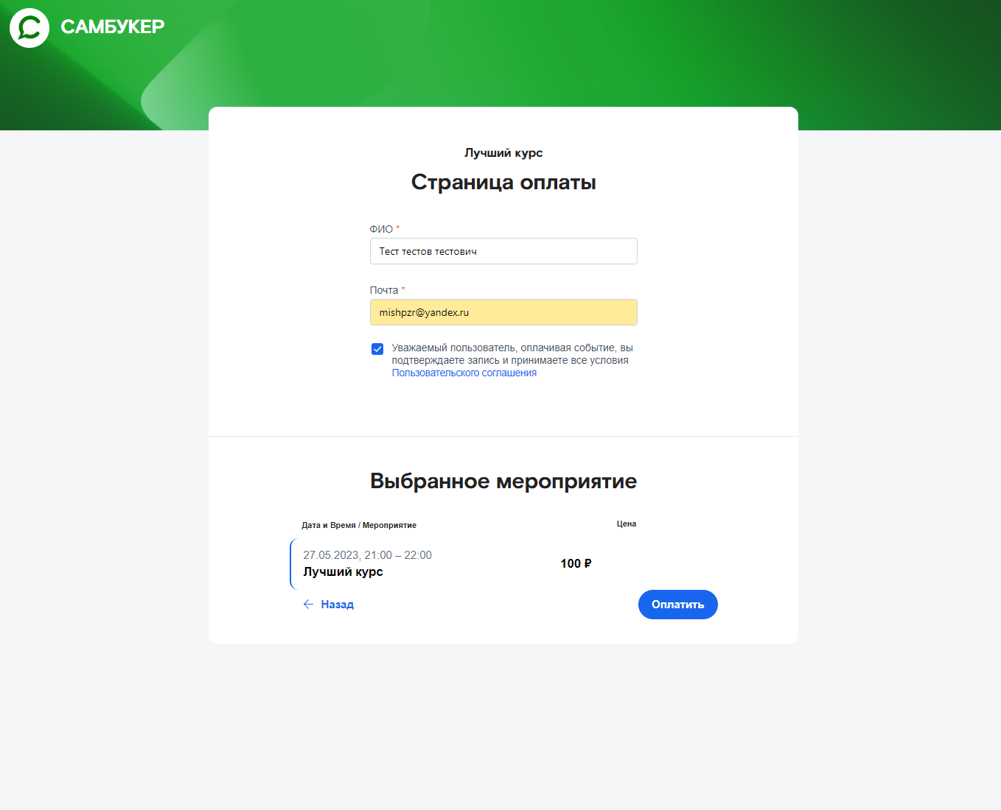
Рисунок 11 – Страница оплаты на фронтенде
С помощью Tinkoff API бэкенд формирует запрос для создания ссылки на оплату. В запросе указываются параметры платежа, такие как сумма, валюта, описание и другие необходимые данные. Полученная ссылка будет использована для перенаправления пользователя на страницу оплаты Тинькофф (Рисунок 12):
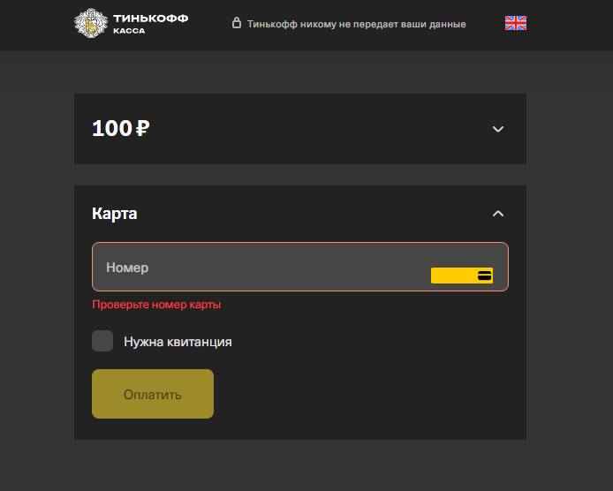
Рисунок 12– – Страница оплаты на сервисе Тинькофф
Пользователь переходит по сформированной ссылке и попадает на страницу оплаты, предоставленную Tinkoff API. На этой странице пользователь может ввести необходимые данные для проведения платежа, такие как данные карты.
Пользователя перенаправляют на бэкенд: После завершения оплаты, Tinkoff API перенаправляет пользователя обратно на предварительно указанный в настройках бэкенда URL-адрес.
Бэкенд получает токен и информацию о транзакции: При перенаправлении на указанный URL-адрес, Tinkoff API передает данные о транзакции, включая уникальный токен платежа и другую информацию, в параметрах запроса. Бэкенд [13] извлекает эти данные из запроса для дальнейшей обработки.
Бэкенд заносит информацию в базу данных: После получения данных о транзакции, бэкенд сохраняет эту информацию в своей базе данных. Это включает сохранение токена платежа, статуса транзакции, суммы и других деталей платежа. Занесение информации в базу данных обеспечивает возможность последующего отслеживания и управления платежами.
Все успешные платежи в дальнейшем можно увидеть в личном кабинете тренера (Рисунок 13 и Рисунок 14):
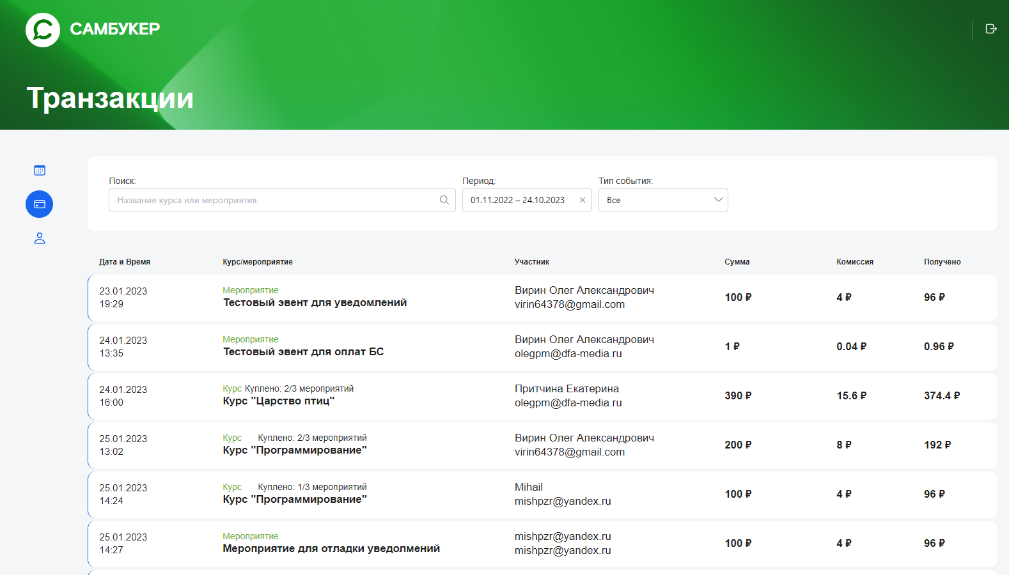
Рисунок 13 - Успешные транзакции
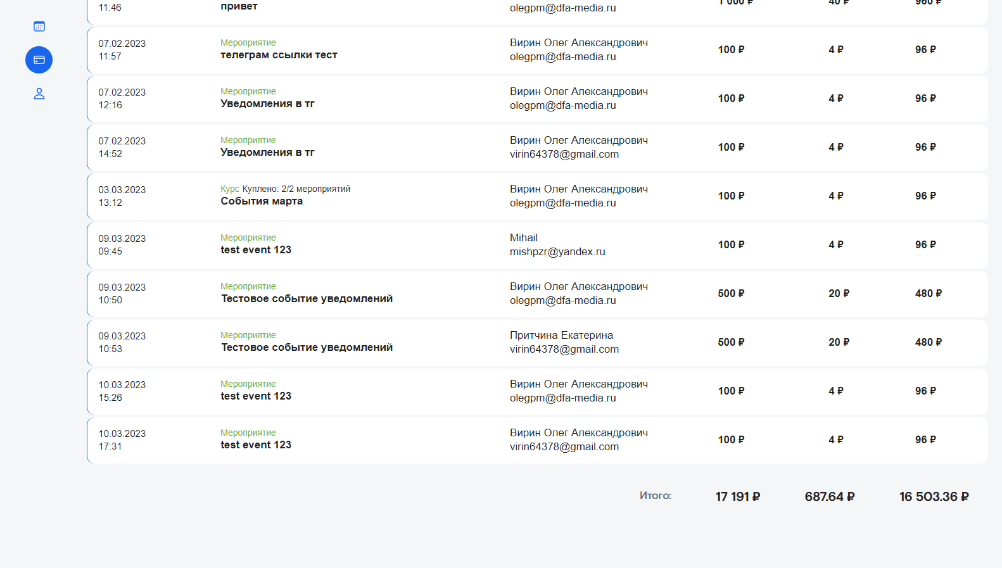
Рисунок 14 – Успешные транзакции
Или в админ панели (Рисунок 15):
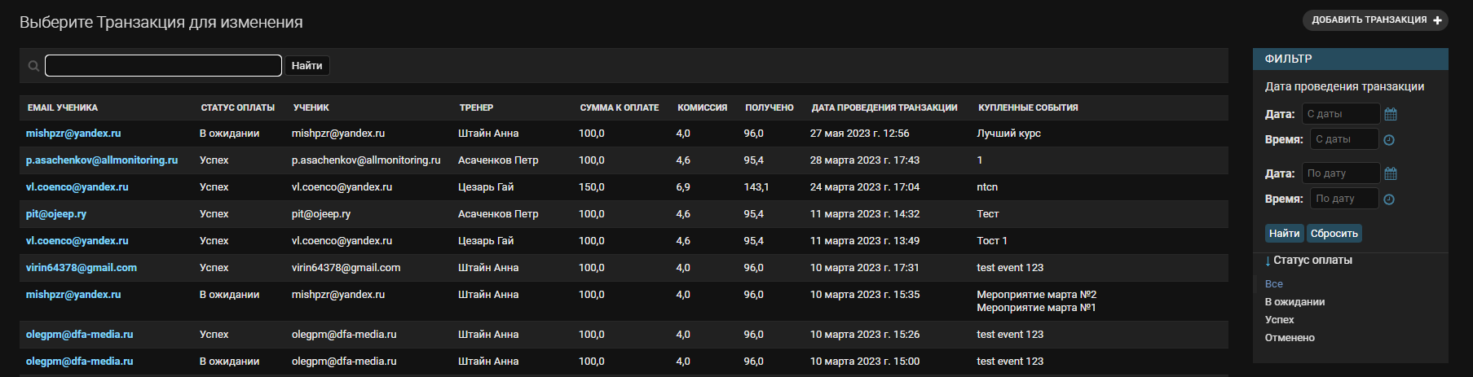
Рисунок 15—Все транзакции

Разработка
Наиболее значимые этапы разработки отображены в этом разделе.

Настройка удаленной базы данных postgres и Redis
Поскольку весь проект запускается с помощью docker-compose, для настройки этих сервисов достаточно ввести env переменные для запуска и поднять все контейнеры. После этого можно проверить подключение к БД как показано ниже (Рисунок 16):
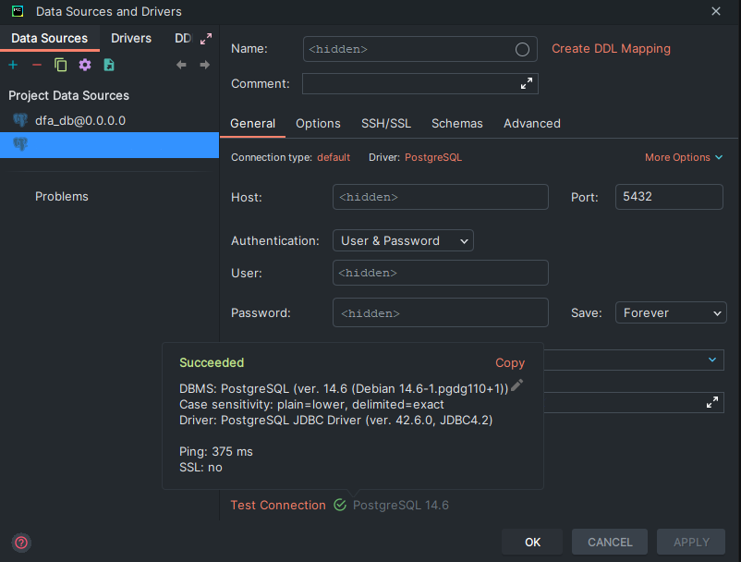
Рисунок 16 – Подключение к удаленной БД

Создание make скриптов
Так же для упрощения работы на dev сервере следует добавить Makefile. Тут следует написать основные сокращение, например, вход в консоль контейнера, создание и применение миграций, полная сборка контейнеров, остановка всех контейнеров и т.д. Makefile представлен ниже [14] (Рисунок 17):
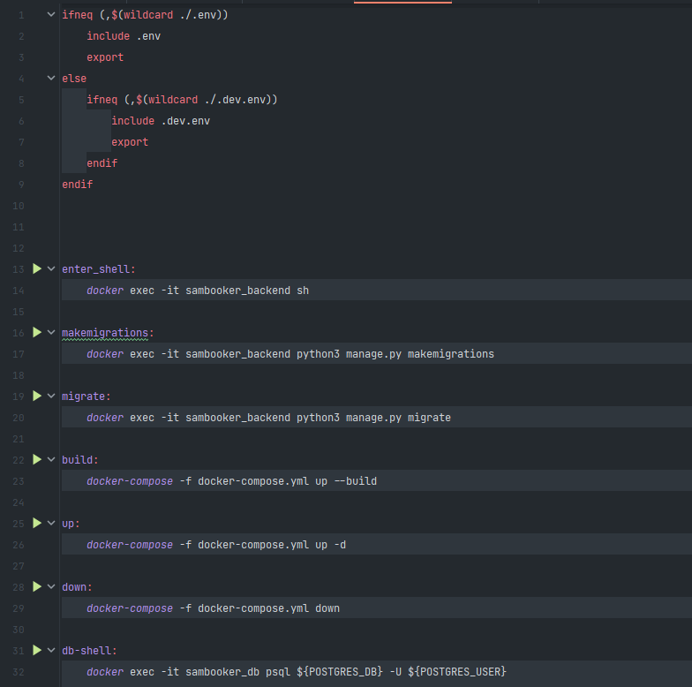
Рисунок 17 – Makefile

Авторизации через социальные сети
Пользуясь документацией yandex (Рисунок 18) или mail.ru (Рисунок 19), создаем приложение.
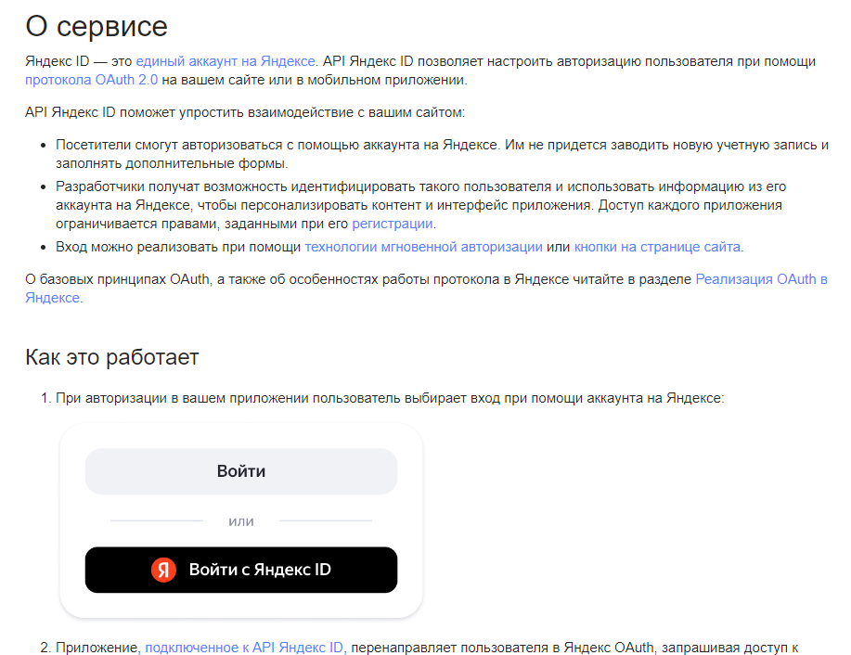
Рисунок 18 - OAuth 2.0 yandex
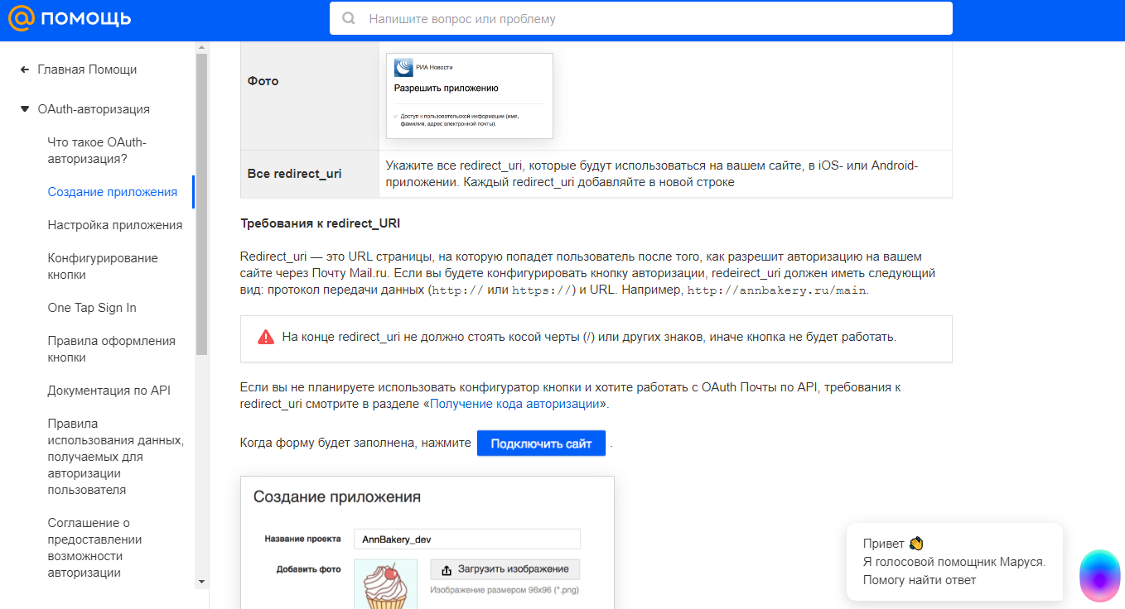
Рисунок 19- OAuth 2.0 mail.ru

На фронтенде это выглядит как на Рисунке 20:
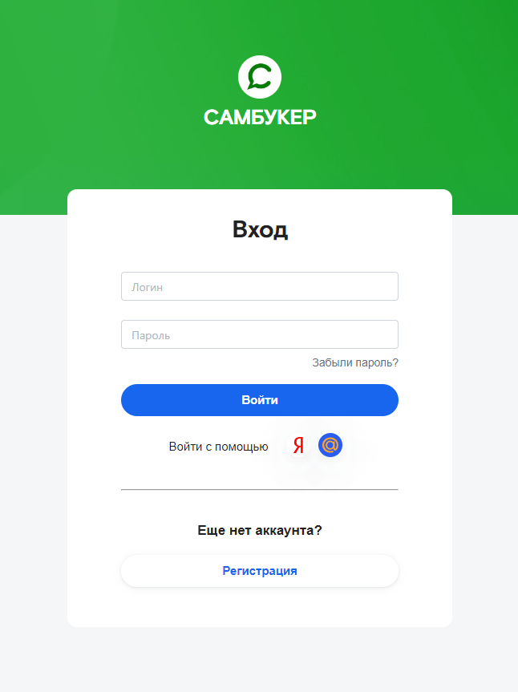
Рисунок 20- Авторизации через социальные сети
Далее, добавляем токены в систему. На бэкенде [15] работает следующая логика. После того, как пользователь авторизоваться через приложение сервиса, пользователя перенаправляют на страницу прослушки, далее выполняется следующая логика:
- Получение кода авторизации: Бэкенд проверяет наличие параметра "code" в GET-параметрах запроса. Если код присутствует, продолжается обработка, иначе выполняется перенаправление на главную страницу.
- Аутентификация сессии: В сессию добавляются данные аутентификации, включающие ключ и секрет для OAuth2.
- Получение токена доступа: Выполняется POST-запрос к данному сервису с параметрами "grant_type" и "code" для получения токена доступа. Ответ в формате JSON сохраняется в переменной token_data.
- Получение информации о пользователе: Выполняется GET-запрос к данному сервису с параметром "oauth_token", содержащим полученный ранее токен доступа. Ответ также в формате JSON сохраняется в переменной response.
- Создание или обновление пользователя: Проверяется наличие пользователя с указанным email в базе данных. Если пользователь существует, обновляется его подтвержденный email, иначе создается новый пользователь с указанными данными (email, имя, фамилия, пол).
- Генерация JWT токенов доступа: Создается RefreshToken для пользователя, чтобы сгенерировать JWT токены доступа.
- Перенаправление пользователя: Выполняется перенаправление пользователя на указанный URL, содержащий токены доступа (access_token и refresh_token) в параметрах запроса.

Telegram bot для уведомлений
После оплаты круса, будет представлена возможность включить уведомления в телеграмме (Рисунок 21).
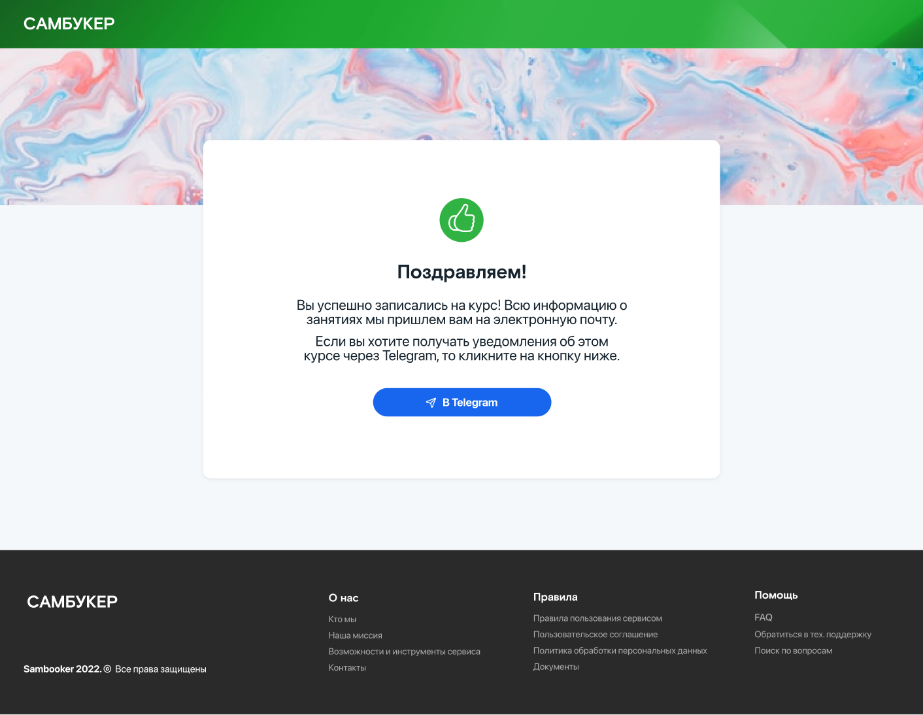
Рисунок 21- Страница успешной оплаты
После этого формируется уникальная ссылка активация, с зашитым внутри индикатором транзакции. Далее система получает информацию о мероприятиях, включая их даты и время начала, и т.д. Бот использует Celery для создания задач, которые будут выполнены за 75 минут и за 1 день до начала каждого мероприятия. Когда срабатывает задача, запланированная на 75 минут или за 1 день до мероприятия о мероприятия, соответствующая функция задачи выполняется. Эта функция отправляет уведомления участникам через API Telegram (Рисунок 22).
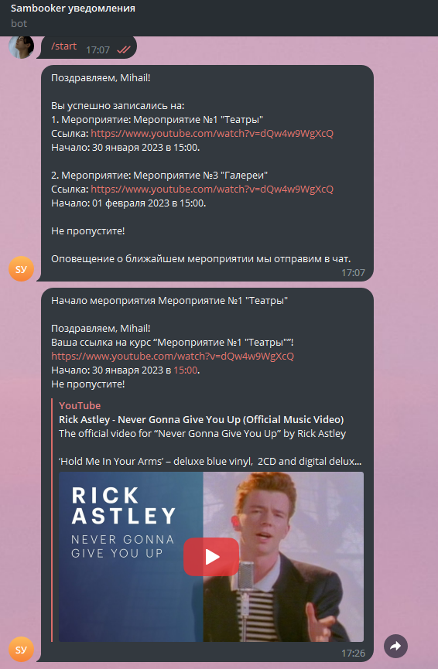
Рисунок 22 – Уведомления в телеграмме

Уведомления на электронную почту.
Вся та же логика, которая описана в пункте выше выполняется и для уведомлений электронную почту (Рисунок 23 и Рисунок 24).
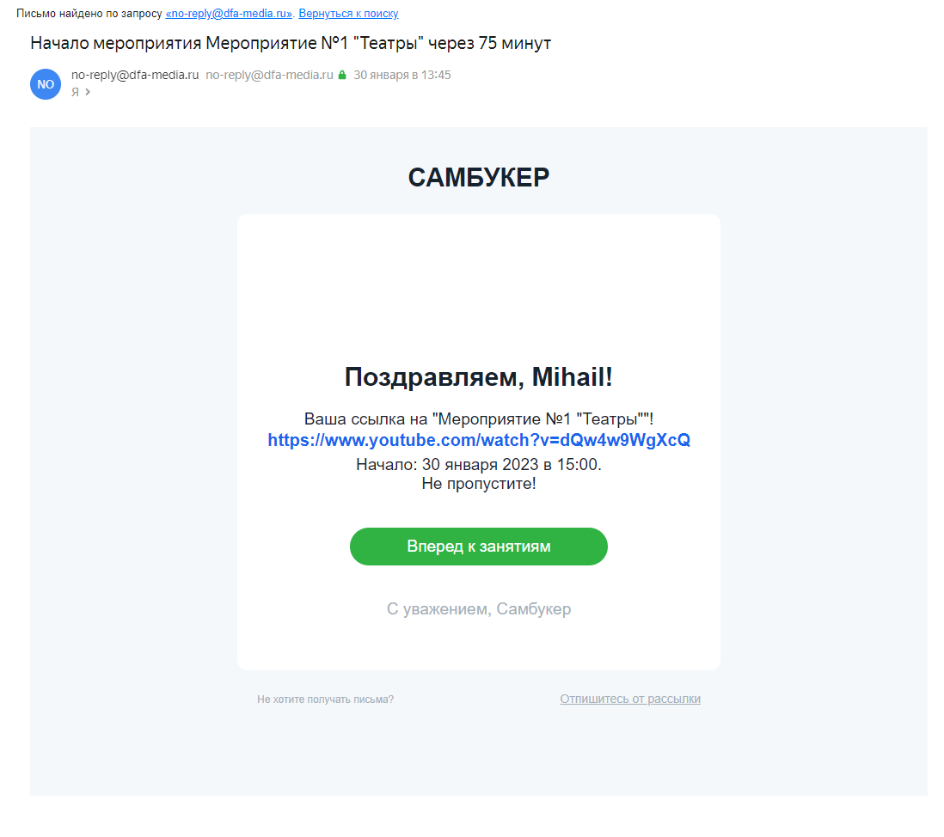
Рисунок 23 – Уведомления на электронную почту
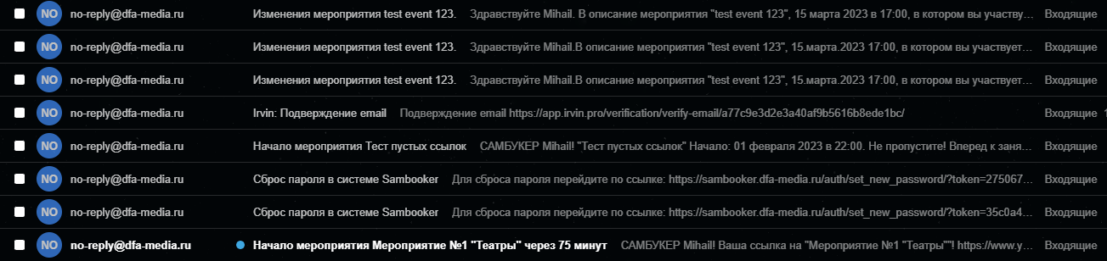
Рисунок 24 – Уведомления на электронную почту

Привязка карты
Для того, чтобы начать полноценно работать с сервисом, для физических лиц нужно привязать свою банковскую карту в личном кабинете (Рисунок 25).

Рисунок 25 – Привязка карты
После открывается форма на стронное Tinkoff (Рисунок 26):
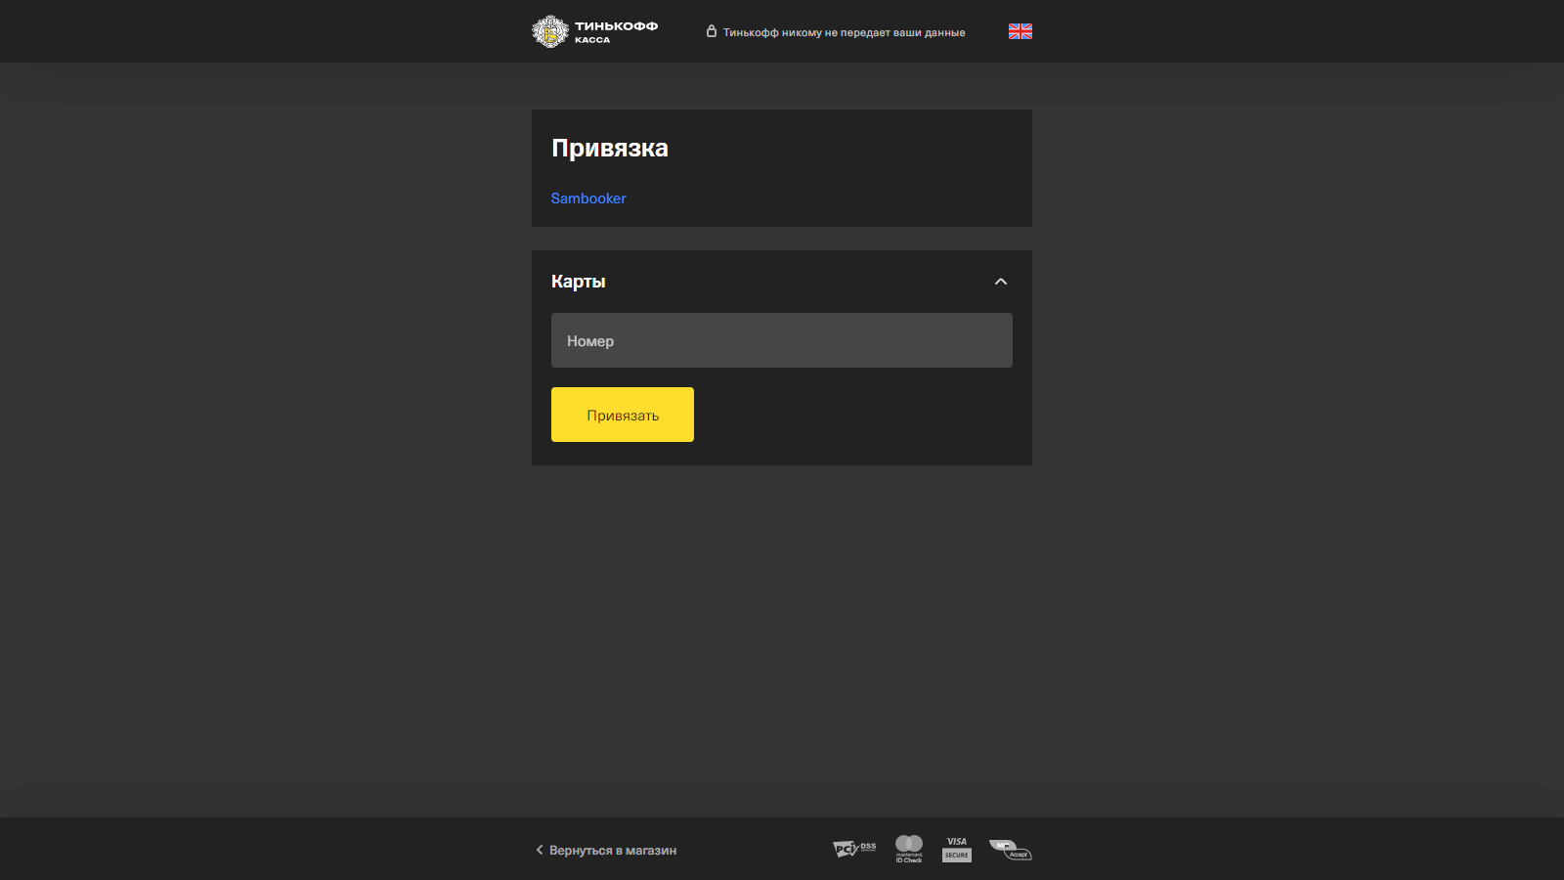
Рисунок 26 – Привязка карты
После привязки пользователя перенаправляют обратно на сайт (Рисунок 27)
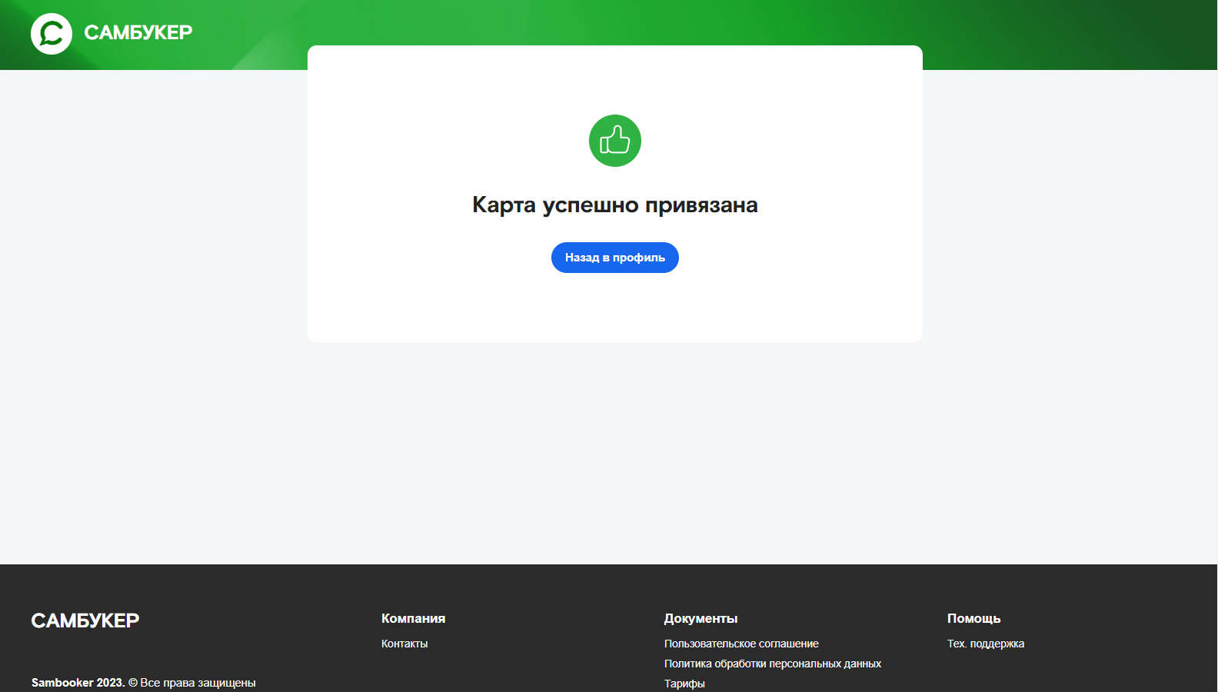
Рисунок 27 – Успешная привязка
Бекенд сохраняет только id карты, привязанный на сервисе Тинькоффа, то есть бекенд не хранит данные карт, что обеспечивает дополнительную безопасность.
Привязка карт осуществляется для выплат тренеру, после покупки его курса.

Перезапись на курс
Если клиент купил не полный курс, у тренера есть возможность перезаписать его в рамках одного курса (Рисунок 28, Рисунок 29 и Рисунок 30)
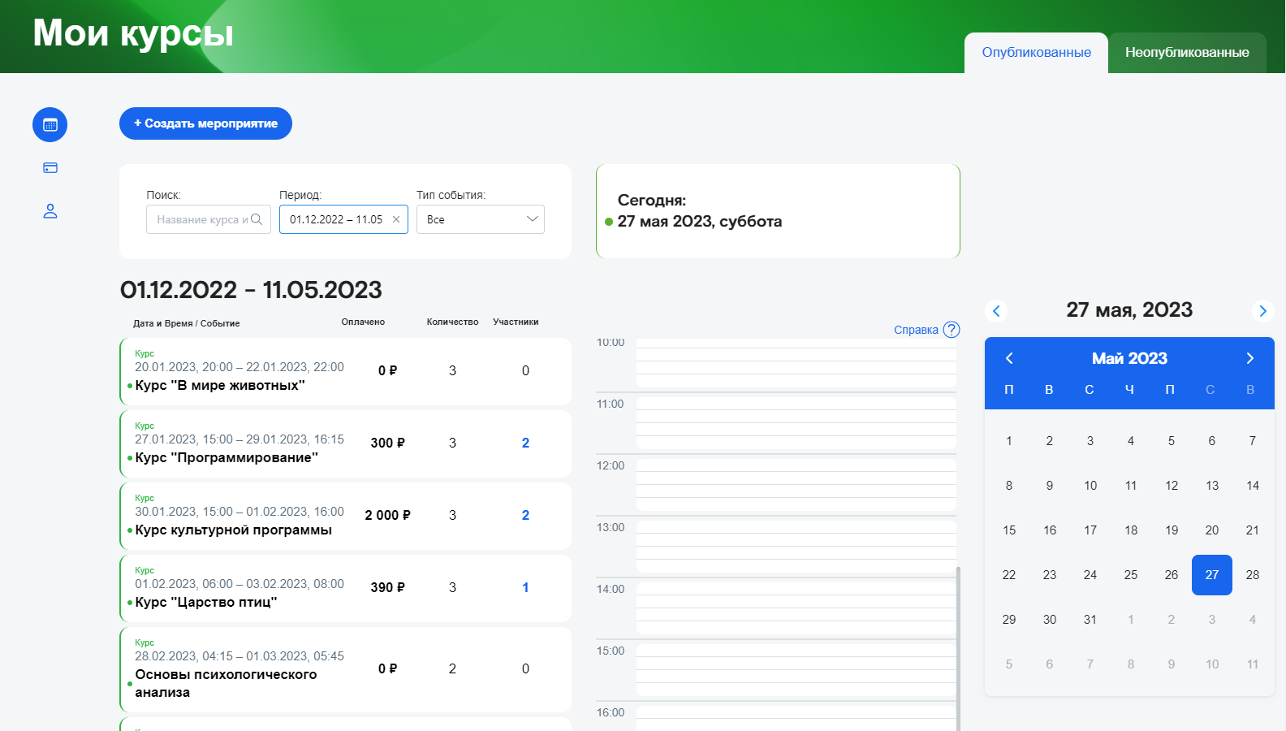
Рисунок 28 –Мои курсы
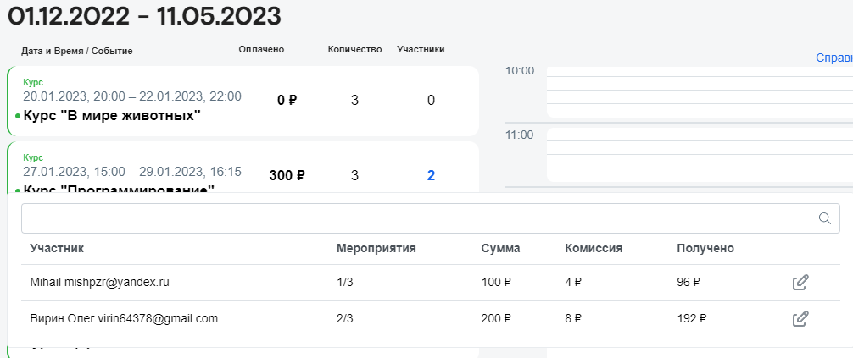
Рисунок 29 – Участники курса
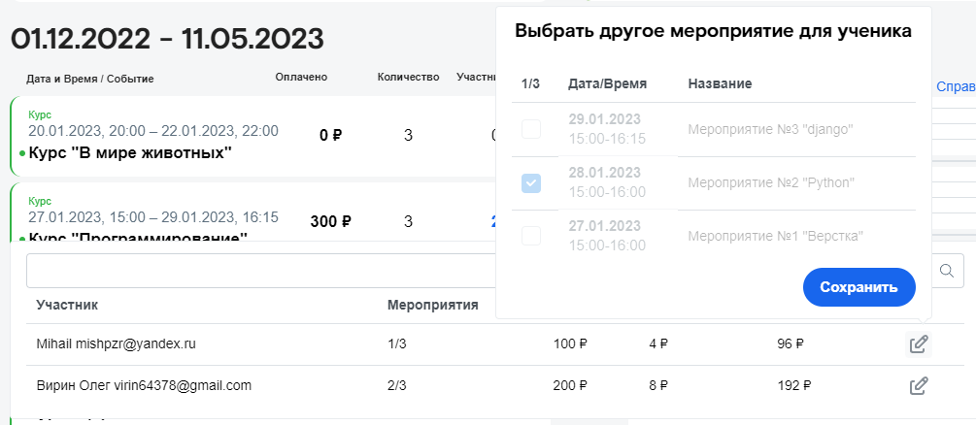
Рисунок 30 – Перезапись в рамках одного курса

Изменения админ панели
Были добавлены специальные кнопки Архивировать.
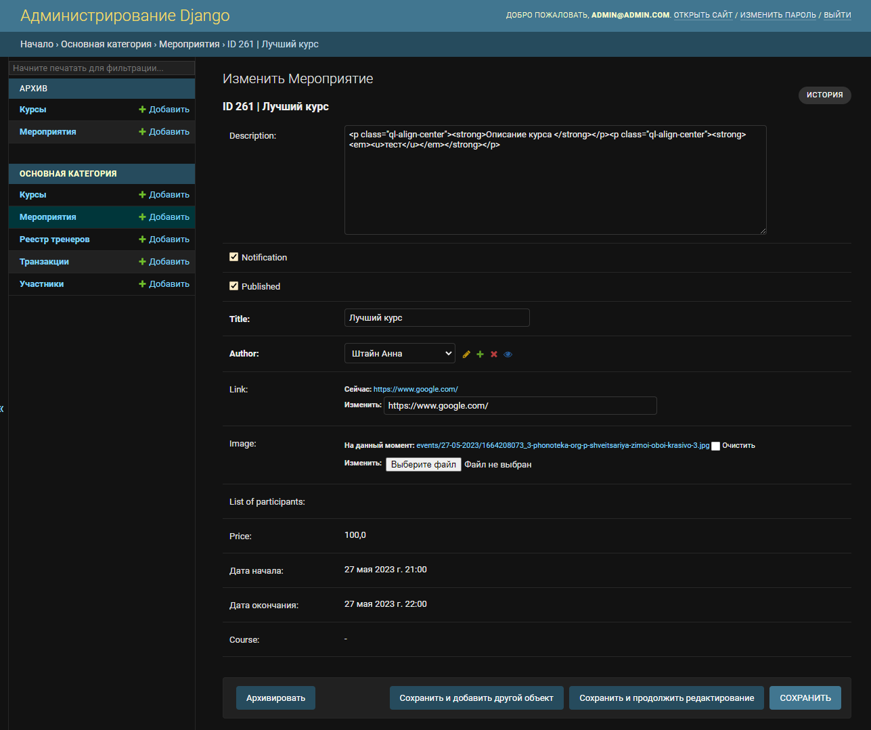
Рисунок 31 – Кнопка Архивировать

Так же была добавлена кнопка «Войти под этим пользователем» (Рисунок 32), которая создает новый jwt ключ, и добавляет его в локальное хранилище браузера.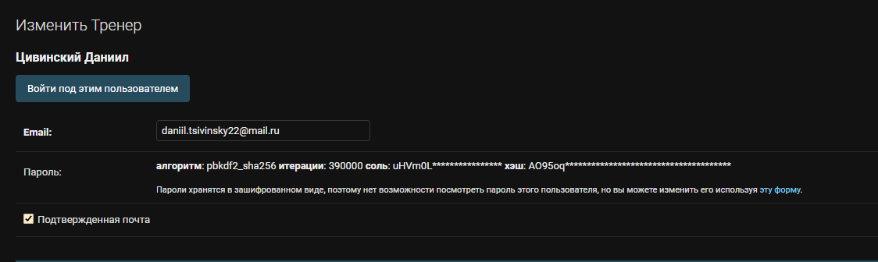
Рисунок 32 – кнопка «Войти под этим пользователем»

Экономическое обоснование целесообразности разработки

Область применения программного продукта и его преимущества перед аналогичным программным продуктом
Целью дипломного проекта является разработка ПО для создания, и записи пользователей на курсы.
Основным преимуществом перед аналогами, предлагающими схожий функционал, является удешевление процессов разработки.

Область применения, трудоёмкость разработки программного продукта, квалификация исполнителя и его оклад
Трудоёмкость разработки можно определить в Таблице 8. Строка «Всего» отображает общую трудоёмкость разработки.
Таблица 8 – Ведомость трудоёмкости
Наименование этапа | Условное обозначение | Трудоёмкость выполнения этапа, час.
Описание задания | То | 16
Разработка UML - диаграмм | Тд | 6
Разработка Базы данных | Тбд | 16
Проектирование программы | Тпп | 260
Отладка программы | Топ | 50
Оценка качества программы | Тоц | 16
Оформление документации | Тоф | 10
Всего (Общая трудоемкость разработки) | Тобщ | 374
Оклад и тарифная ставка разработчика программного продукта представлены в Таблице 9.

Таблица 9 — Оклад и тарифная ставка разработчиков программного продукта
Исполнители | Оклад, руб. | Часовая тарифная ставка, руб.
Разработчик | 40 000,00 | 227,272
Часовая тарифная ставка определяется исходя из месячного оклада, количества рабочих дней в месяце и продолжительности рабочего дня по формуле 1:
ЧТС = $\frac{Ом}{Д×Тс}$, (1)
где ЧТС- часовая тарифная ставка, руб./час. ;
Ом- оклад исполнителя в месяц, руб. /мес.;
Д – количество рабочих дней в месяце (для расчета Д = 22 раб. дня);
Тс – продолжительность рабочего дня (для расчета Тс = 8час.).

Расчет затрат на разработку программного продукта
Расчёт затрат на разработку информационных технологий (Зрп)
Расчет полных затрат на разработку проектного решения (программного продукта) осуществляется по формуле 2:
Зрп = Зот + Зст + Зэвм + Зсп + Зрм + Знр (2)
Зрп = 89249,71 + 26774,91+ 5607,36 + 0 + 768+ 62474,79= 184874,77, руб‬
где Зот – затраты на оплату труда разработчика (разработчиков), руб.;
Зст – страховые взносы по оплате труда во внебюджетные фонды, руб.;
Зэвм – затраты, связанные с содержанием вычислительной техники, руб.;
Зсп – затраты на специальное программное обеспечение, руб.;
Зрм – затраты на расходные материалы, необходимые при разработке программного продукта, руб.;
Знр – затраты по накладным расходам, приходящиеся на разработку программного продукта, руб.

Затраты на оплату труда разработчиков
Размер фонда оплаты труда разработчика рассчитывается по формуле 3:
Зот = ДТСр × Тобщ × (1 + Кд) (3)
Зот = 227,272*374*(1+0,05) =89249,71 руб
где Зот — затраты на оплату труда разработчика, руб.;
Тобщ — время разработки проектного решения разработчиком, час.;
ДТСр — дневная тарифная ставка, руб.;
Кд — коэффициент дополнительной заработной платы разработчика программного обеспечения.

Затраты по страховым взносам
Сумма страховых взносов определяется по формуле 4:
Зст = Кст × Зот, (4)
Зст = 0,3*89249,71= 26774,91, руб
где Зст — страховые взносы по оплате труда во внебюджетные фонды, руб.;
Зот — затраты на оплату труда разработчика, руб.;
Кст — коэффициент страховых взносов или процентная ставка, установленная государством для расчета отчислений во внебюджетные фонды.

Затраты по содержанию ЭВМ
Затраты, связанные с эксплуатацией и содержанием ЭВМ, определяются по формуле 5:
Зэвм = Тмрпр × Кгт × Q × См-ч, (5)
Зэвм = 352* 0,6 * 3 * 8,85 = 5607,36 ‬, руб
где Зэвм — затраты, связанные с содержанием вычислительной техники, руб.;
Тмрпр — машинное время на разработку проектного решения, час.;
Кгт — коэффициент использования техники;
Q — количество условных единиц используемой техники;
См-ч — стоимость машино-часа эксплуатации оборудования, руб.
Так как машинное время может измеряться в месяцах, а себестоимость машино-часа за один час, то машинное время необходимо перевести в часы. Величина стоимости машинного часа принимается по данным организации. Перевод рабочего времени в часы осуществляется по формуле 6:
Тмрпр = Тмч × Чрд × Тсм × Ксм, (6)
Тмрпр = 2 * 22 * 8 * 1 = 352, час
где Тмрпр — машинное время на разработку проектного решения, час.;
Тмч — рабочее время в месяцах;
Чрд — число рабочих дней в месяце;
Тсм — продолжительность рабочей смены, час.;
Ксм — количество рабочих смен.

Затраты на специальные программные продукты
Затраты на специальные программные продукты отсутствуют.

Затраты на расходные материалы
Затраты на расходные материалы (см. Таблица 10) необходимые для разработки проектного решения определяются по формуле 7:

Зрм =$\sum_{t}^{n}{×Qi×Pi},$ (7)
где Зрм — затраты на расходные материалы, руб.;
Qi — количество i-го вида материалы, шт.;
Pi — цена i-го вида материала, руб.;
n — количество видов материалов.
Таблица 10 – Все материалы
Наименование | Количество, шт. | Цена (без НДС), руб | Сумма, руб
Пачка бумаги А4 500 | 1 | 250 | 250
Краска для принтера Ч/Б | 1 | 250 | 250
Авторучка | 2 | 10 | 20
Итого |  |  | 520
Наименование |  |  | Сумма, руб
ТЗР (15% от Итого) |  |  | 78
Всего затрат с учетом ТЗР |  |  | 768

Затраты по накладным расходам
Затраты по накладным расходам (см. Таблица 11) определяются по формуле 8:
Знр = Кнр × Зот, (8)
Знр = 0,7 * 89249,7= 62474,79, руб
где Знр — затраты по накладным расходам, руб.;
Кнр — коэффициент накладных расходов;
Зот — затраты по оплате труда, руб.
Таблица 11 – Смета затрат на разработку программного продукта
Перечень затрат | Условное обозначение | Значение, руб
Оплата труда | Зот | 89249,7
Страховые взносы | Зст | 26774,91
Содержание ЭВМ | Зэвм | 5607,36
Расходные материалы | Зрм | 768
Накладные расходы | Знр | 62474,79
Итого затрат на разработку | Зрп | 184874,76

Затраты на оплату труда разработчика
Размер фонда оплаты труда разработчика рассчитывается по формуле 9:
Зот = Ор × Трп × (1 + Кд), (9)
где Зот — затраты на оплату труда разработчика, руб.;
Трп — время разработки проектного решения разработчиком, мес.;
Ор — оклад разработчика, руб.;
Кд — коэффициент дополнительной заработной платы разработчика программного обеспечения.

Определение цены программного продукта, который разработан одной организаций по заказу другой
Определения цены и критического объема продаж программного продукта, предназначенного для тиражирования, конечная цена программного продукта (ЦПП) рассчитывается по формуле 10 и определена группой экспертов и составляет 2000 руб.
Цпп = Зрп+Пп +НДС, (10)
Цпп = 184874,76+ 46218,69+ 36974,952= 268068,402
Где: Цпп – цена программного продукта, руб.;
Зрп – затраты на разработку проектного решения, руб.;
Пп – планируемая прибыль (принимается 25% от суммы затрат на разработку программного продукта, т.е. от Зрп) руб.;
НДС – налог на добавленную стоимость (ставка НДС=20%), руб.;
Планируемая прибыль также мотет быть рассчитана исходя из нормативной рентабельности программного продукта, определяемая организацией и рассчитывается по формуле 11:
Пп = Зрп × Rп, (11)
Пп = 184874,76* 0,4 = 73949,904
Где: Rп – коэффициент рентабельности, определенный предприятием(0,4)
Налог на добавленную стоимость определяется по ставке, установленной государством от суммы затрат на разработку программного продукта и величины плановой прибыли по формуле 12.
НДС = (Зрп + Пп) × Кндс, (12)
НДС = (184874,76+ 73949,9) * 0.2 = 51764,93
Где Кндс –коэффициент НДС(Кндс=20%/100%).
В результате полученного положительного финансового результата (прибыли) предприятие должно начислить налог на прибыль (ставка налога-20% от прибыли) по формуле 13:
НП = Пп ×$\frac{20\text{\%}}{100\text{\%}}$, (13)
НП = 73949,9* 0,2 = 14789,98‬
Прибыль, оставшаяся на предприятии после уплаты налога на прибыль, определяется по формуле 14:
Пч = Пп –НП, (14)
Пч = 73949,9- 14789,98‬ = 59159,92
В целом поступления в бюджет от реализации программного продукта по формуле 15 составят:
БП = НП +НДС, (15)
БП = 14789,98‬+ 51764,93= 66554,91
Цена программного продукта представлена в таблице 12
Таблица 12 – Цена программного продукта
Показатели | Условное обозначение | Значение, руб.
Затраты на разработку | Зрп | 184874,77
Планируемая прибыль | Пп | 73949,91
Налог на добавленную стоимость | НДС | 51764,93
Налог на прибыль | НП | 14789,98‬
Прибыль, оставшаяся на предприятии | Пч | 59159,92
Бюджет от реализации продукта | БП | 66554,91
Цена программного продукта | Цпп | 451094,42
Вывод: Затраты на внедрение программного продукта на предприятие составит 451094,42 рублей. Стоимость ПП составит 73949,91 рублей. Чистая прибыль составит 59159,92 рубля. Переход на данную систему обеспечит увеличение прибыли и уменьшение затрат на разработку веб-сервиса.

ТЕХНИКА БЕЗОПАСНОСТИ И ОХРАНА ТРУДА

Анализ условий труда программиста
Рабочее место программиста – это часть помещения, где он проводит большую часть рабочего времени. Совокупность показателей технических и программных средств определяет качество и производительность работы, наряду с габаритными показателями мебели и её удобством.
Помещение для работы представляет собой кабинет длиной 6.7 м, шириной 3.9 м и высотой потолков 3.1 м.
Согласно санитарным правилам, монитор на столе нужно располагать на расстоянии 60-70 см от глаз пользователя, но не ближе 50 см с учетом размеров алфавитно-цифровых знаков и символов. При использовании жидкокристаллических дисплеев на каждый компьютер должно приходиться не менее 4,5 м² площади. На дисплей ПК не должен попадать прямой солнечный свет во избежание бликов и повышенной нагрузки на зрение.
Для снижения нагрузки на технические средства, влекущей за собой перегрев компьютера и ноутбука, используются программные средства, позволяющие снизить нагрузку на технические средства за счёт отказа в использование ненужных служб.
При идентификации вредных производственных факторов было установлено, что опасными могут являться:
- электромагнитные поля и излучения от технических средств;
- статическое электричество;
- статические перегрузки, вызываемые неподвижной работой за компьютером;
- перенапряжение органов зрения.
В целях выявления вредных и (или) опасных факторов производственной среды и трудового процесса, оценке уровня их воздействия на работника с учетом отклонения их фактических значений от установленных уполномоченным Правительством Российской Федерации федеральным органом исполнительной власти гигиенических нормативов условий труда и применения средств индивидуальной и коллективной защиты работников проводится специальная оценка условий на рабочих местах. Оценке подлежат все имеющиеся в организации рабочие места.
Работа, по специальной оценке, условий труда заключается в исследовании следующих факторов на рабочих местах организации:
- химические факторы;
- физические факторы;
- биологические факторы;
- тяжесть и напряженность трудового процесса.
Для уменьшения нагрузки на органы зрения, а также снятия мышечного напряжения во время рабочего дня проводится проветривание в течение 10-15 минут каждые 3 часа.

Расчёт искусственного освещения в помещении
Через зрительный анализатор человек получает около 80% из общего объема информации. Качество поступающей, в основном, зависит от освещения в помещении. Если оно неудовлетворительное, это приводит к утомлению организма в целом. Кроме того, нерациональное освещение может явиться причиной травматизма: плохо освещенные опасные зоны, слепящие источники света и блики от них, резкие тени ухудшают видимость настолько, что вызывают полную потерю ориентировки работающих, снижают производительность труда и увеличивают брак продукции. Поэтому необходимо достаточное искусственное освещение для рабочего места.
Условия работы для расчета показателя освещенности рабочего места программиста являются:
- помещение размером 26,13 квадратных метров;
- высота помещения 3,10 метров, длина 6,70 метров, ширина 3,90 метра;
- светильники со светодиодными лампами в количестве трёх штук;
- крупногабаритная мебель отсутствует.
Основным критерием, по которому определяется необходимое количество осветительных приборов, является нормируемый уровень освещенности.
Базовым методом проектирования осветительной установки является метод коэффициентов использования, позволяющий вручную проводить все вычислительные процедуры при решении относительно простых светотехнических задач.
По этому методу необходимое количество светильников в осветительной установке определяется с помощью следующей формулы:
$N=\frac{E⋅S⋅K_{з}}{U⋅Ф_{св}}$ (15)
$$N=\frac{300⋅26,13⋅1,4}{1,14⋅2900}=3,32$$
где N – количество светильников, шт;
Е – нормируемая освещенность, лк, определяется по СП 52.13330.2016 «Естественное и искусственное освещение»;
S – площадь помещения, м²;
К_{з} – коэффициент запаса;
U – коэффициент использования
Фсв – световой поток светильника, лм;
Коэффициент использования характеризует эффективность использования светового прибора в помещении. Для его определения необходимо знать индекс помещения φ и коэффициент отражения стен, пола и потолка.
Индекс помещения:
$ϕ=\frac{S}{\left(h_{1}-h_{2}\right)⋅\left(a+b\right)};$ (16)
$$ϕ=\frac{26,13}{\left(2,30-0,82\right)⋅\left(6,7+3,9\right)}=1,67;$$
где $ϕ$ – индекс помещения;
S – площадь помещения, м²;
h₁ – высота подвеса светильников над рабочей поверхностью, м;
h₂ – высота рабочей поверхности, м;
а – длина помещения, м;
b – ширина помещения, м
Полученное количество светильников совпадает с числом светильников, установленных в помещении, что соответствует нормативным показателям искусственного освещения согласно СП 52.13330.2016 «Естественное и искусственное освещение».

Электробезопасность на предприятии
При поступлении на работу сотрудник должен пройти инструктаж по технике безопасности и электробезопасности. Работника знакомят с основными правилами по технике безопасности, предлагают внимательно прочитать действующие на предприятии инструкции, поясняя при этом отдельные правила и требования.
Инструктаж по технике безопасности при выполнении конкретной работы проводит руководитель соответствующего производственного участка, показывая инструктируемому правильные безопасные приемы работы.
Повторный инструктаж проводится для рабочих независимо от их квалификации, стажа и опыта работы, не реже 1 раза в 6 месяцев по программе инструктажа на рабочем месте.
При нарушении работающими правил и инструкций по технике безопасности, технологической и производственной дисциплины, а также в случаях изменения технологического процесса или вида работы проводят дополнительные инструктажи.
Все инструктажи оформляются записями в специальном журнале с указанием номеров или шифров инструкций. Журнал о проведении инструктажа хранится у руководителя подразделения.
Работник на рабочем месте должен соблюдать общие меры электробезопасности. При этом запрещается:
- прикасаться к задней панели системного блока при включенном питании;
- допускать попадание влаги на поверхность системного блока (процессора), монитора, рабочую поверхность клавиатуры, дисководов, принтеров и др. устройств;
- производить самостоятельно вскрытие и ремонт оборудования;
- пользоваться неисправными электроприборами и электропроводкой;
- ремонтировать электроприборы самостоятельно;
- подвешивать электропровода на гвоздях, металлических и деревянных предметах, перекручивать провод, закладывать провод и шнуры на водопроводные трубы и батареи отопления, вешать что-либо на провода, вытягивать за шнур вилку из розетки;
- прикасаться одновременно к персональному компьютеру и к устройствам, имеющим соединение с землей (радиаторы отопления, водопроводные краны, трубы и т.п.);
- пользоваться самодельными электронагревательными приборами и электроприборами с открытой спиралью;
- наступать на переносимые электрические провода, лежащие на полу.
- При работе с электроприборами и оргтехникой (персональные компьютеры, принтеры, сканеры, копировальные аппараты, факсы, бытовые электроприборы, приборы освещения):
- Автоматические выключатели и электрические предохранители должны быть всегда исправны.
- Изоляция электропроводки, электроприборов, выключателей, штепсельных розеток, ламповых патронов и светильников, а также шнуров, с помощью которых включаются в электросеть электроприборы, должны быть в исправном состоянии.
- Электроприборы необходимо хранить в сухом месте, избегать резких колебаний температуры, вибрации, сотрясений.
- Для подогрева воды пользоваться сертифицированными электроприборами с закрытой спиралью и устройством автоматического отключения, с применением несгораемых подставок.

Пожарная безопасность на предприятии
Инструктаж по пожарной безопасности проводится по программе, разработанной ответственным по охране труда организации, с учетом требований стандартов, правил, норм и инструкций о мерах пожарной безопасности. Продолжительность инструктажа устанавливается в соответствии с утвержденной программой. Инструктаж по пожарной безопасности, как правило, проводится совместно с инструктажем по технике безопасности и в те же сроки.
Инструктаж по пожарной безопасности проходят все работники организации, независимо от их образования, стажа работы по данной профессии или должности, временные работники, командированные, обучающиеся и студенты, прибывшие на практику.
О проведении инструктажа по пожарной безопасности работник, проводивший инструктаж, делает запись в журнале учета проведения инструктажей по пожарной безопасности, с обязательной подписью инструктируемого и инструктирующего. При регистрации внепланового инструктажа по пожарной безопасности указывают причину его проведения.
Все работники организаций должны допускаться к работе только после прохождения противопожарного инструктажа, а при изменении специфики работы проходить дополнительное обучение предупреждению и тушению возможных пожаров в порядке, установленном руководителем.
На проведение первичного противопожарного инструктажа необходимо отводить не менее 1 ч. Инструктируемые должны ознакомиться:
- С действующими на объекте правилами пожарной безопасности и инструкциями;
- С производственными участками, наиболее опасными в пожарном отношении, где запрещается курить, применять открытый огонь;
- С возможными причинами возникновения пожара и мерами его предупреждения;
- С практическими действиями в случае возникновения пожара - вызов пожарной помощи, использование первичных средств пожаротушения, место расположения ближайшего телефона и ознакомление с правилами поведения в случае возникновения пожара, эвакуации людей и материальных ценностей.
При первичном инструктаже инструктирующий обязан рассказать о производственных установках с повышенной пожарной опасностью, мерах предотвращения пожаров и загораний, указать место курения, ознакомить вновь поступившего с имеющимися на объекте средствами пожаротушения, показать ближайший телефон и объяснить правила поведения в случае возникновения пожара.
Проведение противопожарного инструктажа в обязательном порядке должно сопровождаться практическим показом способов использования имеющихся на объекте средств пожаротушения (противогазы, респираторы, огнетушители и т.д.).
Соблюдение рассмотренных в данном разделе мероприятий позволяет снизить утомляемость и травматизм, повысить производительность труда, обеспечить комфортные условия трудовой деятельности.

ЗАКЛЮЧЕНИЕ
Цель данной дипломной работы заключалась в разработке комплексного решения для автоматизации платной записи на онлайн занятия, предназначенного для компании «Sambooker». Решение включает в себя серверную и клиентскую части, а также интеграцию с платежной системой. Для достижения поставленной цели были решены следующие задачи:
- Проанализирован рынок существующих решений;
- Проведен анализ требований и определена подходящая архитектура для серверной части решения;
- Выбрана наиболее подходящая технология для разработки клиентской части в вие web-сайта;
- Разработана UseCase диаграмма взаимодействия пользователей с системой;
- Произведена настройка автодокументирования приложения;
- Разработана схема базы данных для серверной части;
- Разработано backend приложение;
- Разработана база данных;
- Произведена развёртка проекта на сервере.
В результате дипломного проекта был создан Web-сайт «Sambooker». Таким образом, выполнение дипломного проекта привело к успешной реализации поставленных задач.
В приложении дипломного проекта предоставлены основные окна разработанного Web-сайта.

СПИСОК ИСПОЛЬЗОВАННЫХ ИСТОЧНИКОВ
- 100% Грокаем алгоритмы / Бхаргава А.— 2012. — 288 с.
- PostgreSQL. Разработка и проектирование / Марко Фидерли, Ханс-Юрген Шениг - Питер, 2019, 416 страниц
- Погружение в PostgreSQL / Реджина О. Обе, Лео Хсу - ДМК Пресс, 2016, 352 страницы
- Pythonm для сложных задач /Дж.Вандер Плас. –Питер, 2020 – 573 с.
- Docker в действии / Найджел Полтон - ДМК Пресс, 2018, 376 страниц
- Django для начинающих / Вильям С. Винсент - Apress, 2018, 384 страницы
- Django 3 по примерам / Антонио Меле - БХВ-Петербург, 2020, 520 страниц
- Изучаем Python / Марк Лутц - O'Reilly Media, 2013, 1648 страницы
- Two Scoops of Django 3.x / Дэниел Рой Гринфелд, Одри Рой Гринфелд - Two Scoops Press, 2018, 556 страниц
- Celery: Распределенная очередь задач / Майкл Фига, Оскар Аресте, Виктор Роки - ДМК Пресс, 2017, 354 страницы
- RabbitMQ Cookbook / Симон М. Хауптли - Packt Publishing, 2013
- Redis в действии / Джозайя Л. Карлсон - ДМК Пресс, 2017, 320 страниц
- Python. Курс основ программирования / Сергей Лебедев - ДМК Пресс, 2017, 320 страниц
- Эффективная разработка на Python / Бретт Слаткин - ДМК Пресс, 2016, 480 страниц
- Python: карманный справочник / Марк Лутц - O'Reilly Media, 2015, 266 страниц

ПРИЛОЖЕНИЕ А
(справочное)
Страницы приложения
Экраны веб сайта.
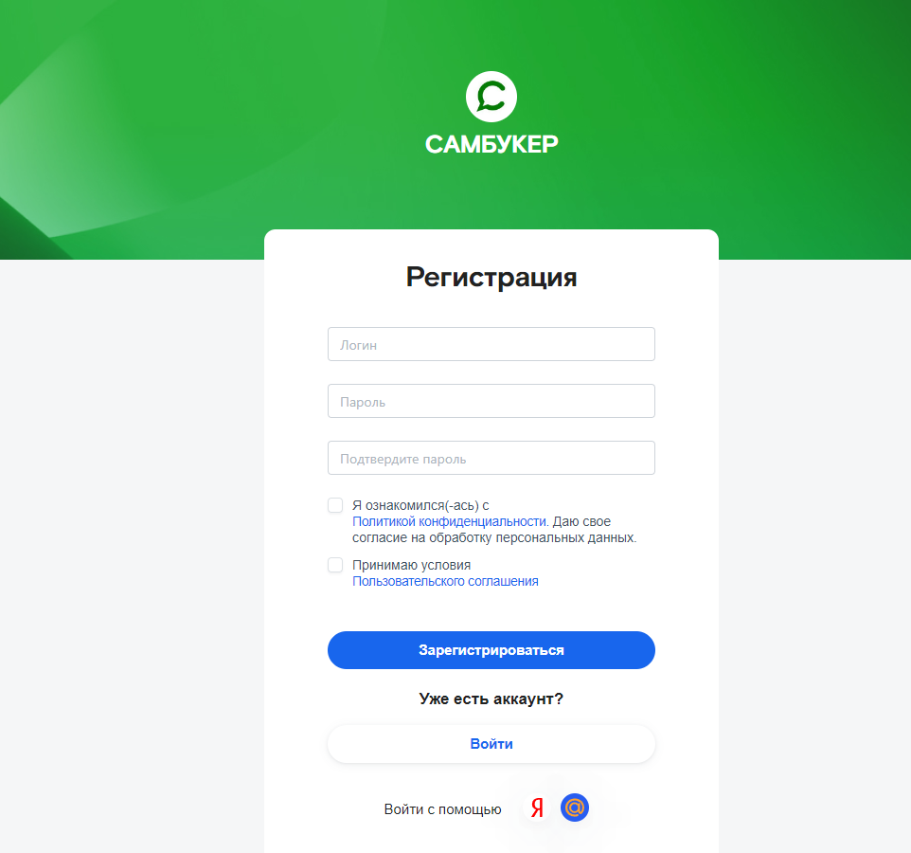
Рисунок А.1 – Экран Регистрации
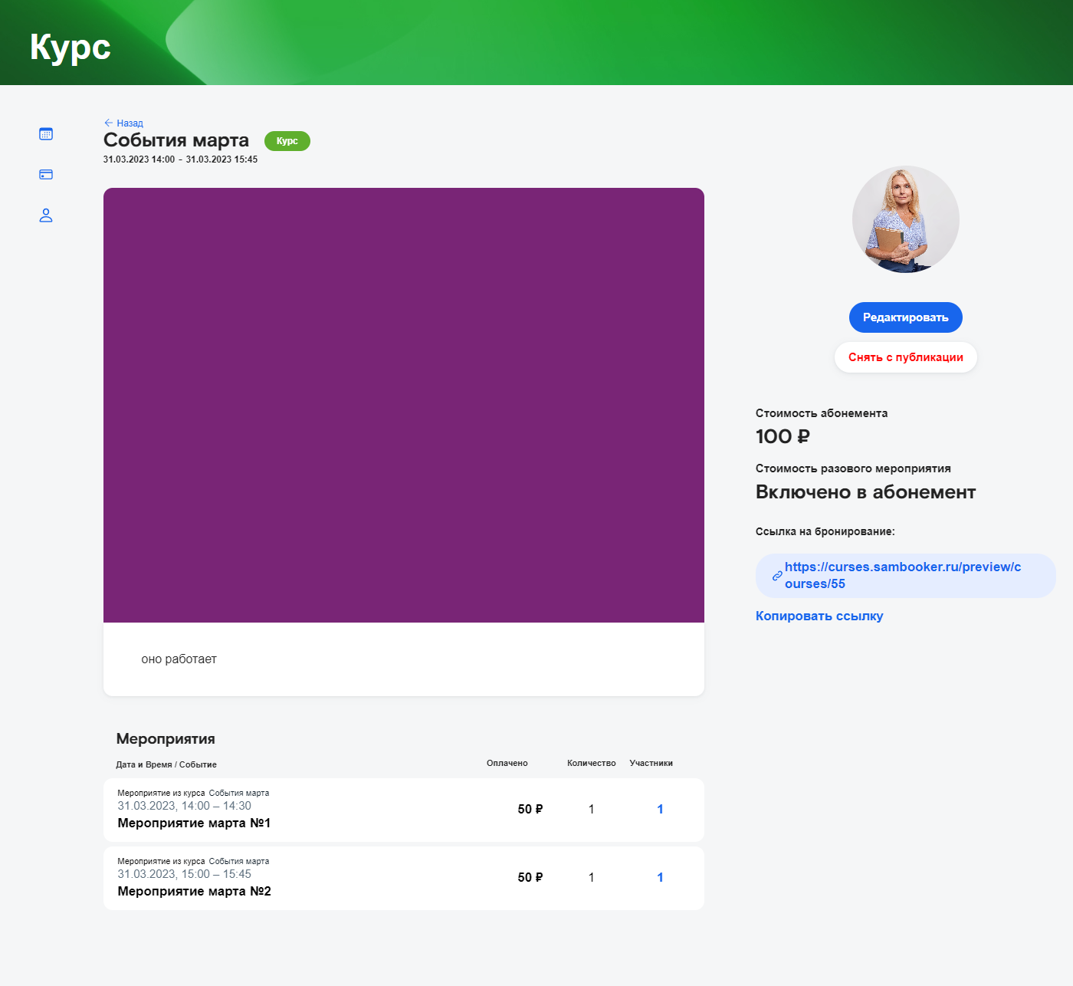
Рисунок А.2 – Экран курса от лица создавшего его тренера
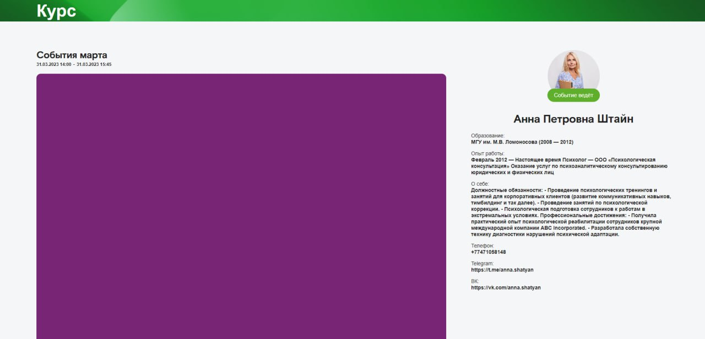
Рисунок А.3 – Экран курса от лица клиента
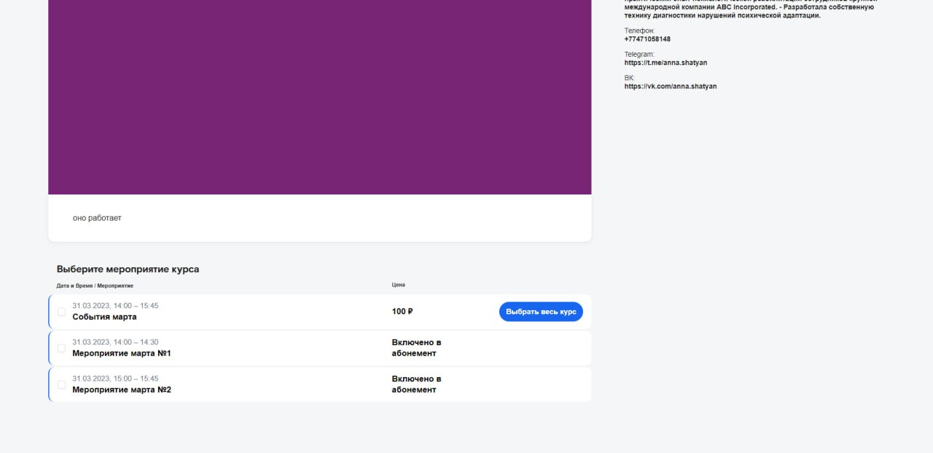
Рисунок А.4 – Экран курса от лица клиента
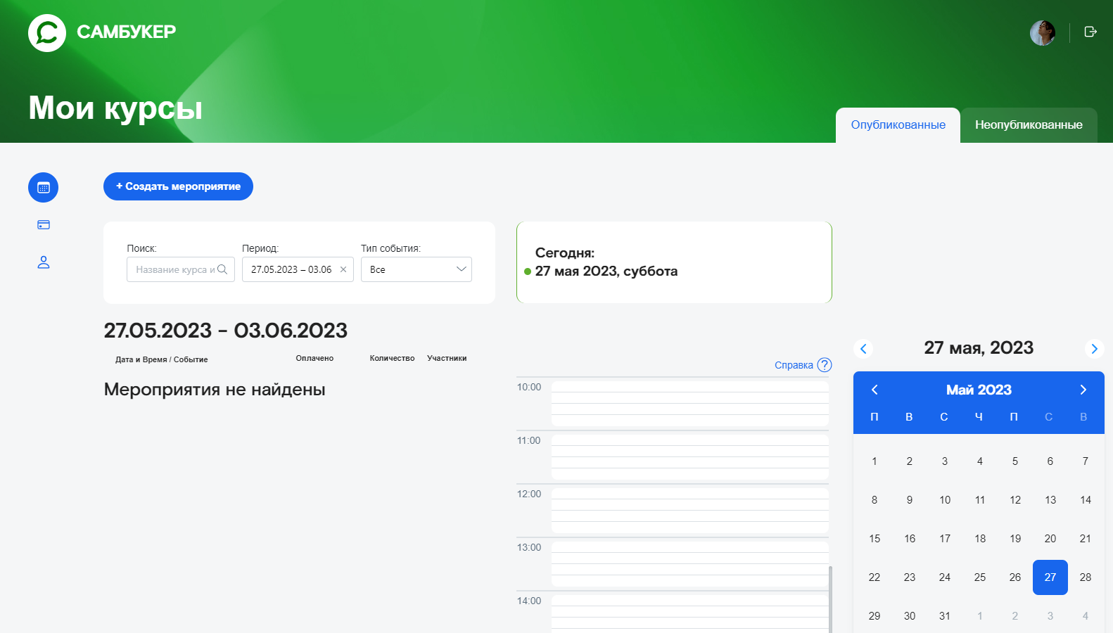
РисунокА.5 – Экран «Мои курсы»
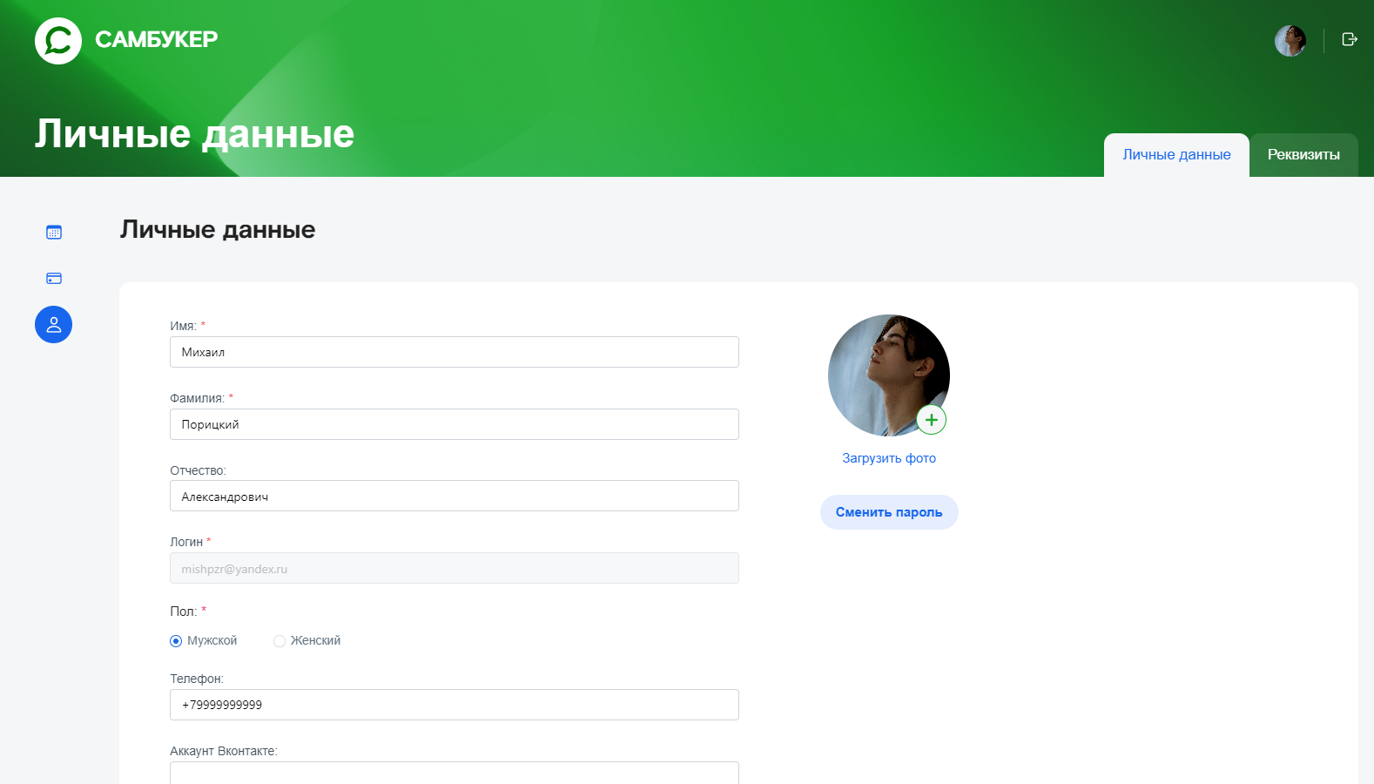
Рисунок А.6 – Экран «Личные данные»
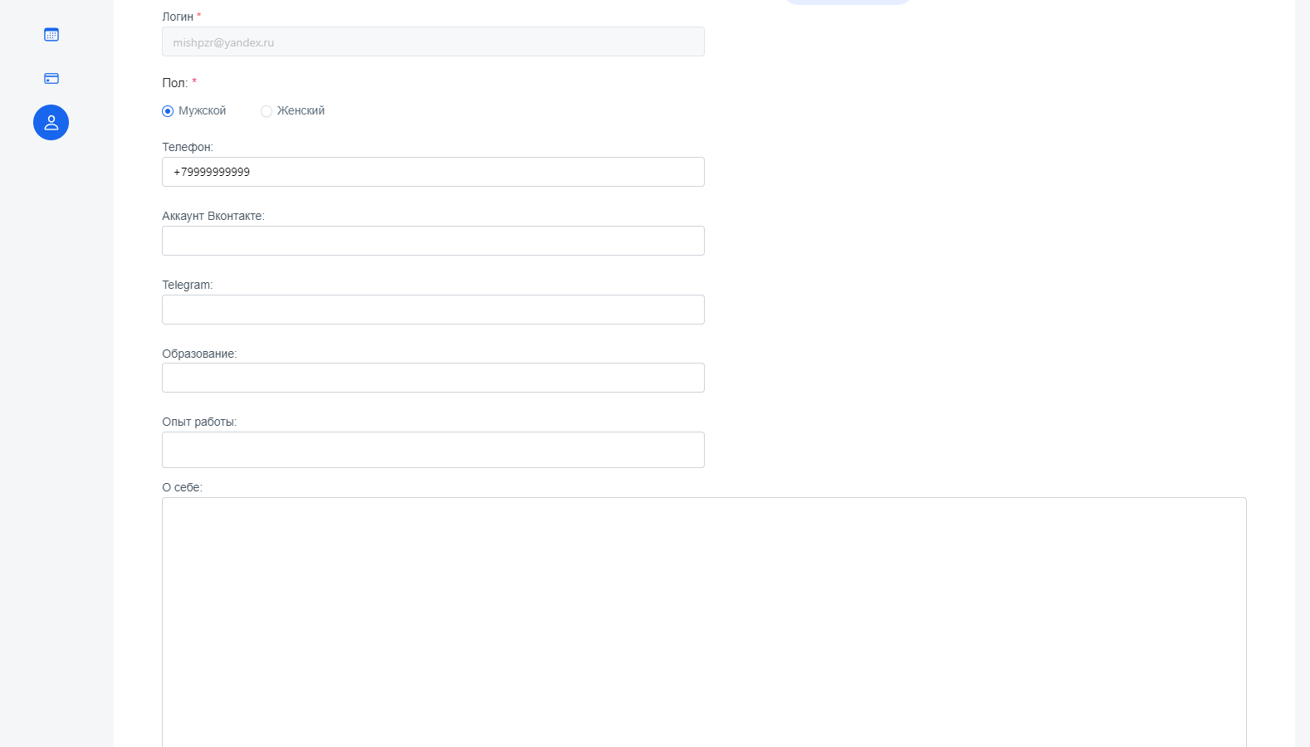
Рисунок А.7 – Экран «Личные данные»
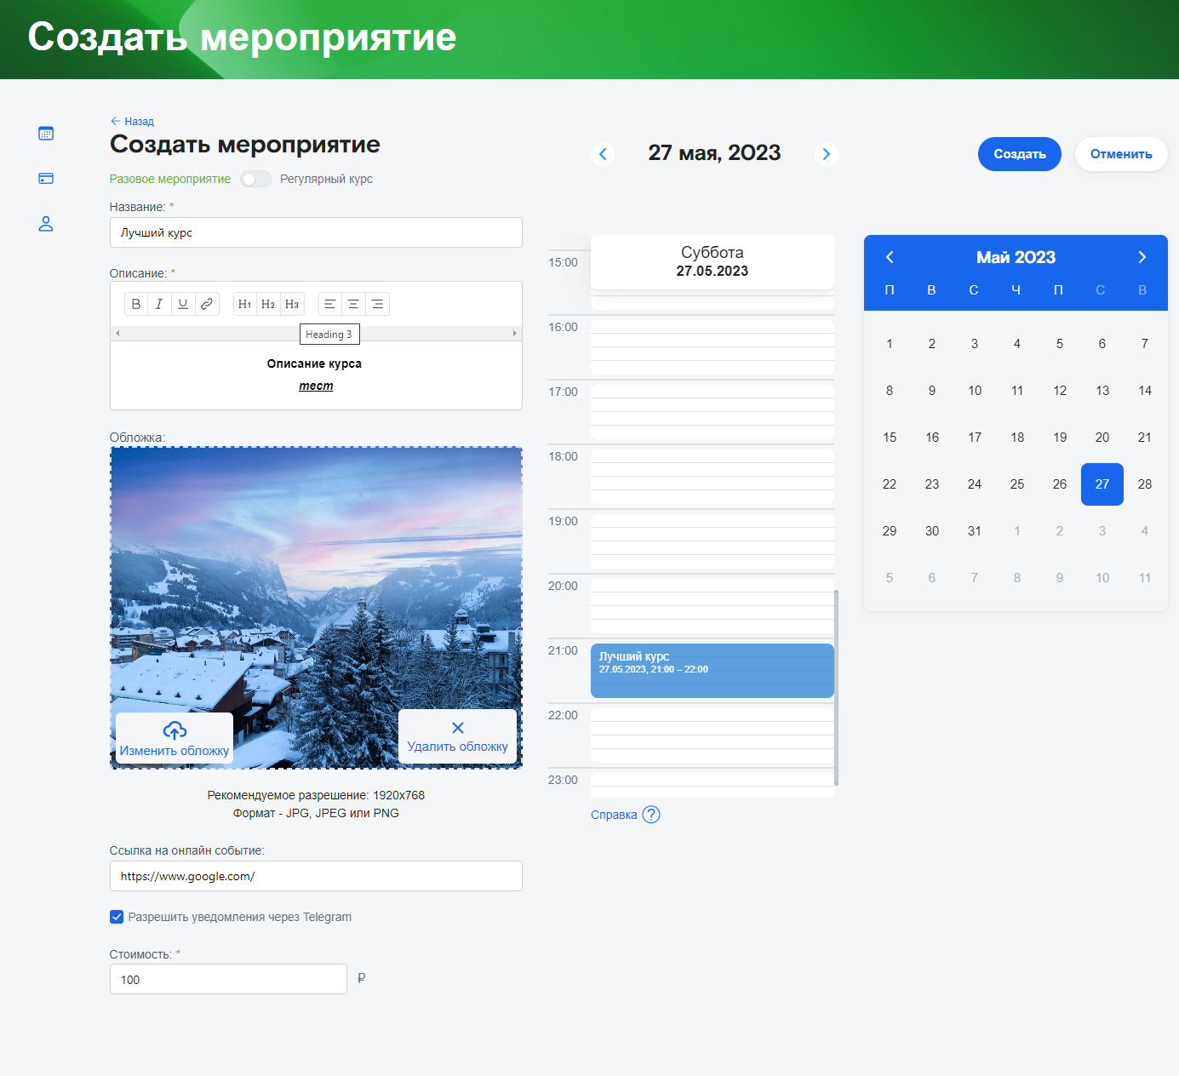
Рисунок А.8 – Экран «Создание мероприятия»
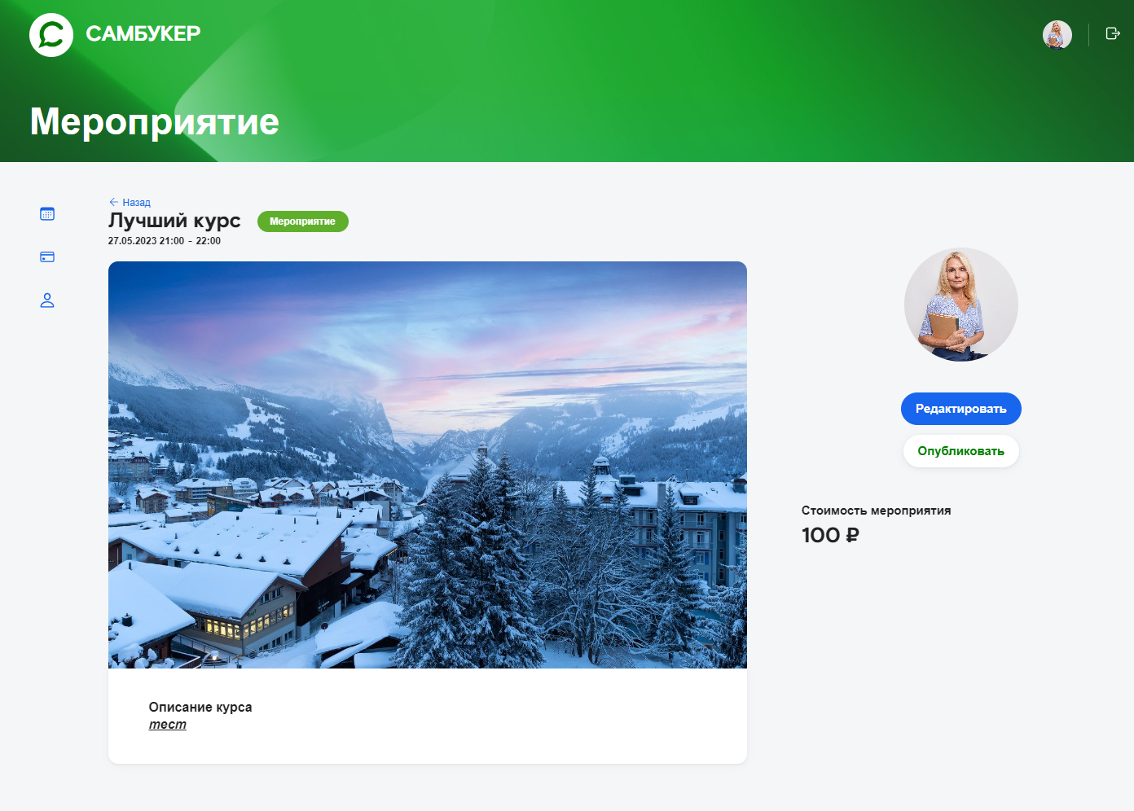
Рисунок А.9 – Экран «Неопубликованный курс»
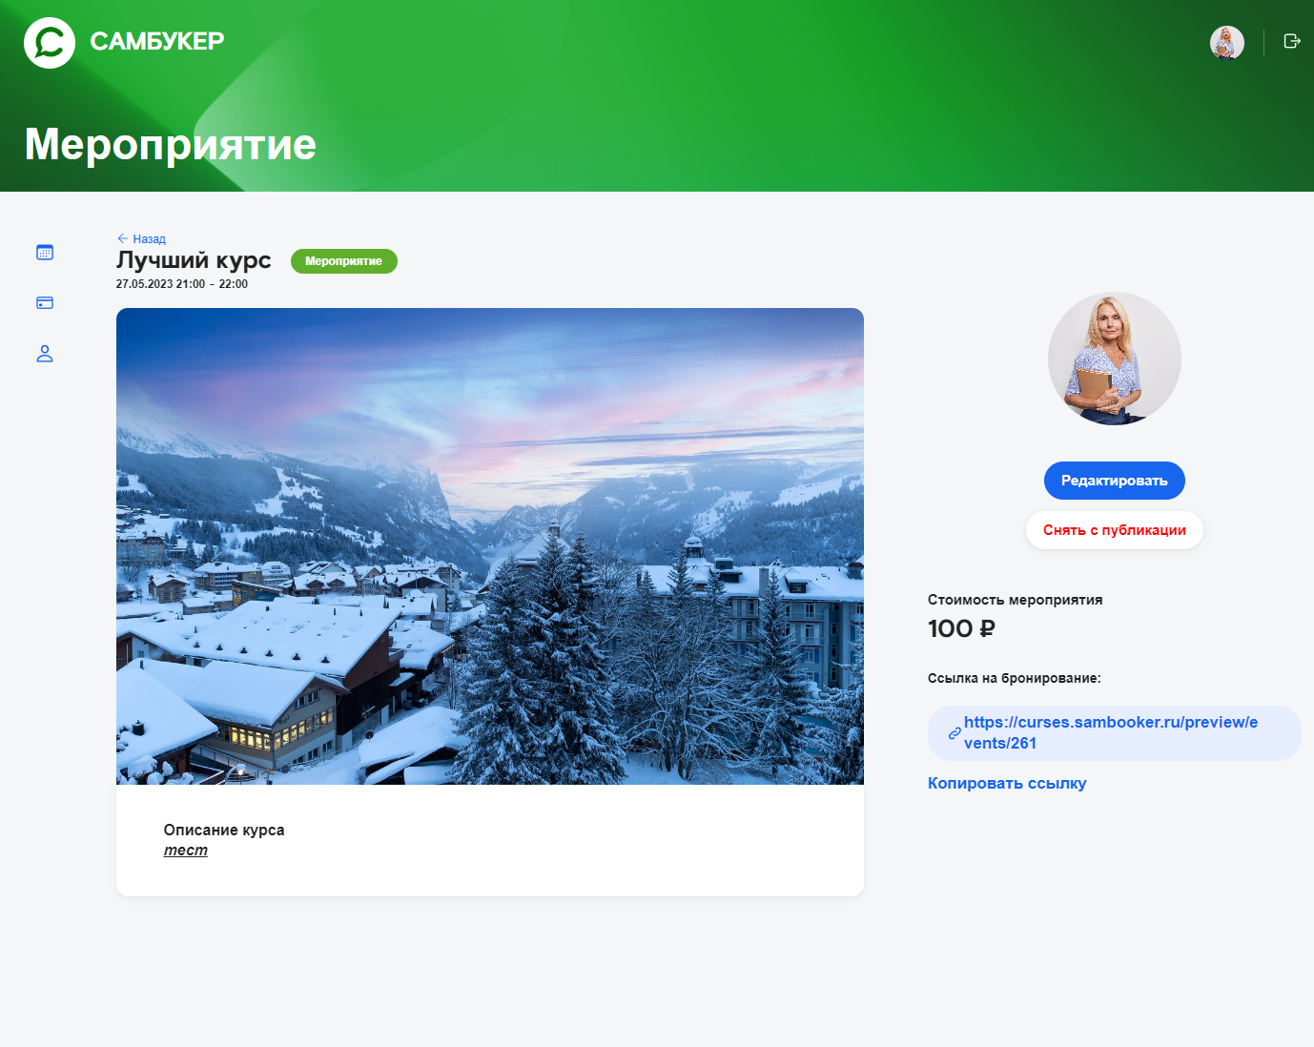
Рисунок А.10 – Экран «Опубликованный курс»

